HỌC VIỆN NGÂN HÀNG

**KHOA HỆ THỐNG THÔNG TIN QUẢN LÝ**

**KHÓA LUẬN TỐT NGHIỆP ĐẠI HỌC**

**PHÂN TÍCH THIẾT KẾ**

**ỨNG DỤNG TỪ THIỆN TRỰC TUYẾN SMALL GIVING**

**NGUYỄN THỊ PHẤN**

**HÀ NỘI, NĂM 2020**

HỌC VIỆN NGÂN HÀNG

**KHOA HỆ THỐNG THÔNG TIN QUẢN LÝ**

**KHÓA LUẬN TỐT NGHIỆP ĐẠI HỌC**

**PHÂN TÍCH THIẾT KẾ**

**HỆ THỐNG TỪ THIỆN TRỰC TUYẾN SMALL GIVING**

**Giáo viên hướng dẫn: ThS. Chu Văn Huy**

**Sinh viên thực hiện: Nguyễn Thị Phấn**

**Mã sinh viên: 19A4040124**

**Lớp: K19HTTTA**

**Khóa: 19**

**Hệ: Chính quy**

***Hà Nội, tháng 05 / 2020***

**LỜI CẢM ƠN**

Lời đầu tiên em xin gửi lời cảm ơn chân thành và sâu sắc nhất tới thầy Chu Văn Huy. Thầy đã luôn nhiệt tình hướng dẫn và đưa ra những lời góp ý bổ ích giúp em có thể hoàn thành một cách tốt nhất khóa luận tốt nghiệp của mình. Em cũng xin kính gửi lời tri ân đến các thầy cô giảng viên khoa Hệ thống thông tin quản lý đã giúp đỡ và tạo điều kiện thuận lợi để em có cơ hội tiếp cận với những dự án thực tế, có thêm nhiều hành trang kinh nghiệm, học hỏi thêm nhiều kiến thức trong quá trình học tập tại nhà trường.

Đồng thời, em xin gửi lời cảm ơn đến công ty TNHH OpenWay Việt Nam vì đã luôn giúp đỡ, cung cấp các tư liệu cần thiết, giải đáp các thắc mắc liên quan đến nghiệp vụ bài toán, hỗ trợ tận tình em trong suốt quá trình thực tập.

Do trình độ lý luận cũng như kinh nghiệm thực tiễn còn nhiều hạn chế nên không thể tránh khỏi những thiếu sót trong quá trình thực hiện dự án này. Vì vậy, em rất mong nhận được sự thông cảm và những ý kiến đóng góp của thầy cô để dự án thiện nguyện của em được tốt hơn.

Em xin chân thành cảm ơn!

**LỜI CAM KẾT**

Em xin cam đoan kết quả được trình bày trong khóa luận này là sản phẩm của cá nhân em sau quá trình học tập tại trường, nghiên cứu thông tin và trau dồi một số kiến thức thực tế. Ngoài những kiến thức của bản thân, phần trình bày dưới đây còn được tham khảo từ một số tài liệu công khai, các tài liệu này đều có xuất xứ rõ ràng và được trích dẫn một cách hợp pháp.

Với lời cam đoan phía trên của mình, nếu có bất kỳ sai phạm, em xin chịu toàn bộ trách nhiệm và mọi hình thức kỷ luật theo nội quy của nhà trường và quy định của pháp luật.

|  |  |
| --- | --- |
|  | **Sinh viên thực hiện**  **Nguyễn Thị Phấn** |

**NHẬN XÉT**

**(Của cơ quan thực tập)**

Về các mặt: Thái độ làm việc của sinh viên cũng như ý thức chấp hành các nội quy chung tại nơi thực tập; Tiến độ, kết quả thực hiện công việc được phân công; Tính thực tiễn và khả năng ứng dụng của đề tài…

………………………………………………………………………………………………

………………………………………………………………………………………………

………………………………………………………………………………………………

………………………………………………………………………………………………

………………………………………………………………………………………………

………………………………………………………………………………………………

………………………………………………………………………………………………

………………………………………………………………………………………………

………………………………………………………………………………………………

………………………………………………………………………………………………

………………………………………………………………………………………………

………………………………………………………………………………………………

………………………………………………………………………………………………

………………………………………………………………………………………………

Kết luận : …………...………………………………………………………………………

Hà Nội, ngày tháng năm 2020

Người nhận xét

*(Ký tên, đóng dấu)*

**NHẬN XÉT**

**(Của giáo viên hướng dẫn)**

Về các mặt: Ý thức, thái độ của sinh viên trong quá trình thực hiện đề tài; Bố cục và hình thức trình bày đề tài; Kết quả thực hiện đề tài; Tính thực tiễn và ứng dụng của đề tài…

………………………………………………………………………………………………

………………………………………………………………………………………………

………………………………………………………………………………………………

………………………………………………………………………………………………

………………………………………………………………………………………………

………………………………………………………………………………………………

………………………………………………………………………………………………

………………………………………………………………………………………………

………………………………………………………………………………………………

………………………………………………………………………………………………

………………………………………………………………………………………………

………………………………………………………………………………………………

………………………………………………………………………………………………

………………………………………………………………………………………………

………………………………………………………………………………………………

………………………………………………………………………………………………

Kết luận : …………...………………………………………………………………………

Hà Nội, ngày tháng năm 2020

Giáo viên hướng dẫn

*(Ký tên)*

**MỤC LỤC**

DANH MỤC CÁC CHỮ VIẾT TẮT ii

DANH MỤC BẢNG BIỂU HÌNH VẼ iii

MỞ ĐẦU 1

CHƯƠNG 1: TÌM HIỂU TỔNG QUAN VỀ BÀI TOÁN NGHIÊN CỨU 3

**1.1.** **Giới thiệu đơn vị thực tập** 3

**1.2.** **Khảo sát và đánh giá hiện trạng** 3

***1.2.1 Thực trạng từ thiện trực tuyến*** 3

***1.2.2 Xu hướng thanh toán điện tử*** 4

**1.3.** **Phác thảo ý tưởng** 5

CHƯƠNG 2: PHÂN TÍCH HỆ THỐNG 7

**2.1. Xác định các tác nhân và tính năng của hệ thống** 7

**2.2. Phân tích hệ thống về xử lý** 11

***2.2.1. Sơ đồ phân rã chức năng*** 11

***2.2.3. Sơ đồ luồng dữ liệu mức đỉnh*** 14

**2.3. Mô tả các quy trình nghiệp vụ** 14

***2.3.1. Quy trình đăng ký*** 14

***2.3.2. Quy trình đăng nhập*** 16

***2.3.3. Quy trình chỉnh sửa thông tin*** 17

***2.3.4. Quy trình đổi mật khẩu*** 18

***2.3.5. Quy trình nạp tiền*** 20

***2.3.6. Quy trình điểm danh*** 21

***2.3.7. Quy trình đăng tải khảo sát*** 22

***2.3.8. Quy trình thực hiện khảo sát*** 23

***2.3.9. Quy trình đăng tải hoạt động thiện nguyện*** 24

***2.3.10. Quy trình đăng tải tin tức*** 26

***2.3.11. Quy trình thực hiện quyên góp*** 27

***2.3.12. Quy trình truy xuất báo cáo*** 28

CHƯƠNG 3: THIẾT KẾ HỆ THỐNG 30

**3.1. Thiết kế giao diện hệ thống** 30

***3.1.1. Giao diện người dùng*** 30

***3.1.2. Giao diện trang quản trị*** 30

**3.2. Thiết kế cơ sở dữ liệu** 30

***3.2.1. Mức khái niệm*** 30

***3.2.2. Mức logic*** 33

# DANH MỤC CÁC CHỮ VIẾT TẮT

|  |  |  |
| --- | --- | --- |
| **STT** | **Chữ viết tắt** | **Ý nghĩa** |
|  | CLB | Câu lạc bộ |
|  | CMCN | Cách mạng công nghiệp |
|  | HVNH | Học viện Ngân Hàng |
|  | HĐTN | Hoạt động thiện nguyện |
|  | SĐT | Số điện thoại |
|  | TG | Thời gian |
|  | TTĐT | Thông tin điện tử |
|  |  |  |
|  |  |  |
|  |  |  |

# DANH MỤC BẢNG BIỂU

Bảng 2.1: Các tác nhân và vai trò của họ trong hệ thống. 9

Bảng 2.2: Tính năng phía người dùng. 10

Bảng 2.3: Tính năng phía quản trị. 12

Bảng 2.4: Đặc tả các bước trong quy trình đăng nhập. 19

Bảng 2.5: Đặc tả các bước trong quy trình thay đổi thông tin. 19

Bảng 2.6: Đặc tả các bước trong quy trình đổi mật khẩu. 21

Bảng 2.7: Đặc tả các bước trong quy trình nạp tiền. 22

Bảng 2.8: Đặc tả các bước trong quy trình điểm danh. 23

Bảng 2.9: Đặc tả các bước trong quy trình thực hiện khảo sát. 26

Bảng 2.10: Đặc tả các bước trong quy trình đăng tải hoạt động thiện nguyện. 27

Bảng 2.11: Đặc tả các bước trong quy trình đăng tải tin tức. 29

Bảng 2.12: Đặc tả các bước trong quy trình thực hiện quyên góp. 30

Bảng 2.13: Đặc tả các bước trong quy trình báo cáo. 31

Bảng 14: Các thực thể trong hệ thống. 34

Bảng 3.15: Bảng tin tức hoạt động. 46

**DANH MỤC HÌNH VẼ**

Hình 1.1: Phác thảo ý tưởng ứng dụng. 6

Hình 2.1: Sơ đồ phân rã chức năng người dùng. 11

Hình 2.4: Sơ đồ ngữ cảnh. 13

Hình 2.5: Sơ đồ luồng dữ liệu mức đỉnh. 14

Hình 2.6: Quy trình đăng ký.. 15

Hình 2.7: Quy trình đăng nhập. 16

Hình 2.8: Quy trình thay đổi thông tin. 18

Hình 2.9: Quy trình thay đổi mật khẩu. 19

Hình 2.10: Quy trình nạp tiền. 20

Hình 2.11: Quy trình điểm danh. 21

Hình 2.12: Quy trình đăng tải khảo sát. 22

Hình 2.13: Quy trình thực hiện khảo sát. 23

Hình 2.14: Quy trình đăng tải hoạt động thiện nguyện. 25

Hình 2.15: Quy trình đăng tải tin tức. 26

Hình 2.16: Quy trình thực hiện quyên góp. 27

Hình 2.17: Quy trình báo cáo. 29

Hình 18: Liên kết các bảng. 42

# MỞ ĐẦU

1. **Lý do lựa chọn đề tài**

Trước tác động của cuộc CMCN lần thứ 4, xã hội “không tiền mặt” trở thành một xu hướng tất yếu của hầu hết các quốc gia trên thế giới nhằm thúc đẩy nền kinh tế, minh bạch các giao dịch chi tiêu và làm trơn tru dòng chảy tiền tệ. Tại đó, thanh toán điện tử với tiềm năng phát triển và lợi ích vượt trội mà nó mang lại được cho là hình thức thanh toán phổ biến được áp dụng vào rất nhiều các lĩnh vực đời sống trong đó có từ thiện.

Tại Việt Nam, từ thiện thông qua hình thức quyên góp trực tuyến không còn quá xa lạ khi mà ngày nay xu hướng sử dụng các thiết bị điện tử và mạng internet để giải quyết các nhu cầu cá nhân và nhu cầu xã hội ngày càng được ưa chuộng. Đặc biệt, không chỉ Việt Nam mà còn ở hầu hết các quốc gia trên thế giới nền kinh tế đều có sự chênh lệch giữa các vùng miền, cùng với sự ảnh hưởng từ thiên tai, bệnh tật đã dẫn đến việc số người cần sự trợ giúp xã hội là rất lớn.

Xuất phát ý tưởng từ quỹ Sinh Tồn do cô Bùi Thị Hồng Nhung chủ nhiệm, hoạt động chủ yếu tại Viện Huyết học - Truyền máu Trung ương. Chúng em nhận thấy rằng đây là một hành động nhân văn, cần được lan tỏa ra cộng đồng. Được sự hợp tác của Đoàn Thanh niên và Hội sinh viên Học viện Ngân Hàng trên vai trò là tổ chức vận hành hệ thống. Nhóm sinh viên nghiên cứu tại phòng thí nghiệm Học viện Ngân Hàng chúng em đã xây dựng một ví thiện nguyện trực tuyến trên hai môi trường Mobile App và Web App nhằm nhân rộng tình yêu thương trong toàn bộ sinh viên và giảng viên của Học viện.

1. **Mục đích của đề tài**

Thứ nhất, hệ thống hóa được các kiến thức đã học để vận dụng được vào một bài toán cụ thể trên thực tế. Đồng thời, biết cách tìm hiểu, nắm bắt các vấn đề liên quan tới bài toán nghiệp vụ.

Thứ hai, nghiên cứu các giải pháp thanh toán điện tử hiện nay và cách để tích hợp chúng trong việc xây dựng được một hệ thống thiện nguyện hoàn chỉnh.

Thứ ba, phân tích một cách tường minh, xây dựng đầy đủ các chức năng, chuẩn hóa các cơ sở dữ liệu cho ứng dụng, đảm bảo tính thân thiện với người dùng, tính ứng dụng và kế thừa cao.

1. **Kết cấu của đề tài**

Đề tài được chia thành 4 phần với nội dung như sau:

**Chương 1: Tìm hiểu tổng quan về bài toán nghiên cứu**

*Trong chương này, tác giả trình bày 3 nội dung: (1) giới thiệu về lĩnh vực hoạt động của đơn vị thực tập và nền tảng công nghệ mà đơn vị đó cung cấp, (2) khảo sát các hệ thống thiện nguyện trong nước và nước ngoài đồng thời tìm hiểu xu hướng phát triển thanh toán điện tử tại Việt Nam, (3) phác thảo một cách sơ bộ nhất về ý tưởng triển khai của đề tài.*

**Chương 2: Phân tích hệ thống**

*Nội dung chương này, tác giả trình bày 3 nội dung: (1) xác định các tác nhân và tính năng của hệ thống, (2) phân tích hệ thống về mặt xử lý luồng dữ liệu, (3) mô hình hóa các quy trình nghiệp vụ.*

**Chương 3: Thiết kế hệ thống**

*Trong chương này, tác giả trình bày 2 nội dung: (1) thiết kế chi tiết các giao diện của hệ thống, (2) thiết kế cơ sở dữ liệu mức khái niệm, mức logic và mức vật lý.*

**Chương 4: Một số kết quả đạt được**

*Dựa trên các phân tích và thiết kế cụ thể đã thực hiện, nội dung chương này trình bày một số kết quả thu được sau khi xây dựng và kiểm thử hệ thống trên hai môi trường Mobile App và Web App.*

# CHƯƠNG 1: TÌM HIỂU TỔNG QUAN VỀ BÀI TOÁN NGHIÊN CỨU

*Trong chương 1 này, ngoài việc giới thiệu một cách sơ lược về đơn vị thực tập, tác giả tập trung nghiên cứu về thực trạng từ thiện trực tuyến hiện nay, hệ thống hóa các hình thức thiện nguyện trực tuyến trong và ngoài nước để thấy được tầm quan trọng của việc xây dựng một ví thiện nguyện trực tuyến. Kết quả nghiên cứu của chương này cũng là nền tảng để đề xuất ý tưởng, các tác nhân, tính năng, quy trình nghiệp vụ của hệ thống trong các chương tiếp theo.*

* 1. **Giới thiệu đơn vị thực tập**

OpenWay là một công ty toàn cầu có trụ sở tại Bỉ và có 20 văn phòng lớn trên toàn thế giới, đơn vị được Gartner và Ovum[1] đánh giá là công ty cung cấp giải pháp thanh toán kỹ thuật số tốt nhất và là công ty hàng đầu về giải pháp ví kỹ thuật số với sản phẩm nổi bật là nền tảng Way4.

Way4 là nền tảng mở cho thanh toán thẻ và các hình thức thanh toán điện tử được sử dụng bởi hơn 135 ngân hàng, switch chuyển mạch quốc gia, trung gian thanh toán và một số các công ty dầu khí, viễn thông tại châu Á, châu Mỹ, châu Phi, châu Âu, v.v... Các giải pháp Way4 cung cấp đều được công nhận chuẩn *PA DSS*[2], tuân thủ *SEPA*[3], được chứng nhận bởi *MasterCard, JCB, CUP, Visa, PCI SSC* và *AMEX*[4].

OpenWay thành lập văn phòng tại Việt Nam từ năm 2005, sau 15 năm khẳng định và phát triển, OpenWay Việt Nam hiện đang cung cấp giải pháp thanh toán WAY4 cho 11 ngân hàng lớn tại VN như: *PG Bank, ACB, MB, Bảo Việt, Nam Á, OCB, HD Bank, VP Bank, MSB, Seabank, Việt Á* cùng các tổ chức tài chính lớn như: *ACS Việt Nam (A-EON), SmartPay (FE Credit), Lotte Finance Vietnam*.

* 1. **Khảo sát và đánh giá hiện trạng**

Hiện nay, các hình thức thanh toán điện tử *(như: thanh toán qua thẻ tín dụng, thẻ ghi nợ, thanh toán qua ví điện tử, chuyển khoản…)* rất phát triển tại Việt Nam và trên thế giới. Nhờ đó, các nhu cầu phổ biến như mua bán, thanh toán, v.v… đã được thực hiện ngày một nhiều qua môi trường trực tuyến. Từ thiện trực tuyến không nằm ngoài xu thế đó, hoạt động này được triển khai ngày một hiệu quả nhờ ứng dụng các công nghệ tiên tiến. Trên thế giới, hoạt động quyên góp từ thiện trực tuyến của các tổ chức phi lợi nhuận tăng 23%, số lượng giao dịch thông qua thiết bị di động tăng 50% trong năm 2017 (NPSource, 2018), 61% nhà tài trợ ưu tiên lựa chọn hình thức từ thiện trực tuyến - nhiều gấp 4 lần các hình thức từ thiện khác như từ thiện tại cơ quan hay từ thiện tại những địa điểm diễn ra sự kiện gây quỹ (SteelKiwi Inc, 2018). Tại Việt Nam, người dân ngày có xu hướng thực hiện hoạt động từ thiện qua môi trường mạng Internet so với các nước trong khu vực. Theo khảo sát của Mastercard về chi tiêu có ý thức và hoạt động từ thiện, Việt Nam bất ngờ dẫn đầu khu vực Châu Á - Thái Bình Dương với 78,5% số người được hỏi đồng ý tham gia từ thiện trực tuyến, theo sau là Thái Lan (~66%) và Hong Kong (~60%) (Minh Thi, 2017).

Về cách thức thực hiện từ thiện trực tuyến, hướng triển khai phổ biến hiện nay thường là từ thiện tự phát thông qua các bài viết vận động, kêu gọi nhỏ lẻ, không rõ nguồn gốc trên các trang mạng xã hội gây ra những hệ lụy phức tạp (mạo danh, bịa đặt để lừa đảo, lợi dụng lòng tin để trục lợi cá nhân, v.v…). Bên cạnh đó, một số các tổ chức thiện nguyện uy tín cho ra mắt các phần mềm, ứng dụng, hệ sinh thái thiện nguyện khác nhau như: *chạy bộ để gây quỹ từ ứng dụng Charity Miles (Cẩm Linh, 2016)*; *xem tin tức để gây quỹ từ trình duyệt Donate Browser*, *gây quỹ bằng cách trả lời khảo sát từ ứng dụng Give2Charity (Cẩm Linh, 2016)*, *Happi (Gio yeu thuong, 2018)*; *xem quảng cáo để gây quỹ từ ứng dụng Whaa.life, Lalas (Hung Nguyen, 2019)*; *nuôi heo đất thực hiện quyên góp từ Ví điện tử Momo (Momo, 2019)*; *gây quỹ từ các giao dịch hoàn tiền từ Ví điện tử VinID (VinID, 2019)*, v.v…

Như vậy có thể thấy, ứng dụng công nghệ nhằm thay đổi mô hình thiện nguyện truyền thống đang nhận được sự quan tâm của rất nhiều tổ chức, cộng đồng thiện nguyện. Việc đề xuất những mô hình thiện nguyện sáng tạo có nhiều ý nghĩa trong thực hiện chủ trương về an sinh xã hội, gia tăng niềm tin của xã hội trong triển khai các hoạt động thiện nguyện.

* 1. **Phác thảo ý tưởng**

Tiếp cận và khai thác chủ đề này dưới góc độ tiếp thu và cải tiến các sản phẩm trong cùng lĩnh vực, **Small Giving** là Ví thiện nguyện trực tuyến được xây dựng với mục đích triển khai các hoạt động thiện nguyện *(giúp đỡ các hoàn cảnh sinh viên gặp nhiều khó khăn, thực hiện các chiến dịch thiện nguyện giúp đỡ cộng đồng, v.v…)* tại Học viện Ngân Hàng. Trong đó, Đoàn Thanh niên và Hội sinh viên Học viện Ngân Hàng sẽ là tổ chức vận hành/quản trị hệ thống, các nhà hảo tâm tham gia các hoạt động thiện nguyện là cộng đồng sinh viên, cán bộ và giảng viên.

Với ý tưởng trên, các nhà hảo tâm khi tham gia hệ thống ủng hộ kinh phí bằng cách chuyển khoản tới tài khoản của Đoàn Thanh niên và Hội sinh viên. Với số tiền này, nhà hảo tâm có quyền trích nhỏ **(small)** để quyết định quyên góp, trao tặng số tiền nhỏ đó **(giving)** cho các hoạt động thiện nguyện mà mình quan tâm thông qua một vài thao tác đơn giản, nhanh chóng. Ngoài ra, số tiền thu được từ các nhà tài trợ *(có nhu cầu quảng cáo hay muốn thu thập ý kiến khảo sát trên Ví thiện nguyện Small Giving)* sẽ được phân chia cho các nhà hảo tâm *(thực hiện điểm danh ứng dụng hàng ngày hoặc trả lời khảo sát, v.v…)* dùng để ủng hộ, quyên góp cho các hoạt động thiện nguyện.

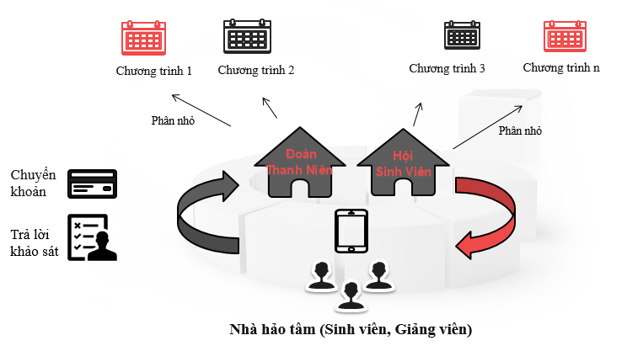

Hình .1: Phác thảo ý tưởng ví thiện nguyện Small Giving.

Có thể thấy rằng, những rào cản về khoa học công nghệ đã khiến cho việc thực hiện từ thiện theo cách thức truyền thống khó khăn, tần suất thực hiện từ thiện còn chưa cao. Hệ thống được đề xuất đã đưa ra một mô hình từ thiện mới mẻ với cách thức tạo ra nguồn kinh phí nhằm thực hiện thiện nguyện đa dạng *(ngoài việc nạp tiền, nhà hảo tâm còn có thể có kinh phí thực hiện thiện nguyện qua việc thực hiện điểm danh ứng dụng hàng ngày, trả lời khảo sát từ các nhà tài trợ, v.v...)*. Bên cạnh đó, các nhà hảo tâm có thể đăng ký tham gia trực tiếp buổi thực hiện chương trình thiện nguyện mà mình quan tâm qua tính năng *đăng ký góp sức*.

Ví thiện nguyện Small Giving cũng giải quyết được vấn đề công khai, minh bạch tài chính trong hoạt động gây quỹ, quản lý quỹ thiện nguyện *(mỗi chương trình thiện nguyện được đăng tải đều cần đính kèm chi phí dự kiến, số tiền quyên góp đã nhận và số người tham gia quyên góp, đồng thời công khai quá trình thực hiện trên mục tin tức của ứng dụng)*.

Sau cùng, hệ thống mong muốn hình thành một nét văn hóa mới trong cộng đồng, hướng các nhà hảo tâm hình thành thói quen thực hiện từ thiện một cách thường xuyên, mọi lúc, mọi nơi.

# CHƯƠNG 2: PHÂN TÍCH HỆ THỐNG

*Tại chương 2, tác giả xác định các tác nhân liên quan và vai trò cụ thể của từng tác nhân này trong hệ thống, đề xuất các tính năng cho ví thiện nguyện bao gồm cả phía người dùng và phía quản trị. Sau đó tác giả tập trung phân tích các quy trình nghiệp vụ trong hệ thống thông qua việc xây dựng và đặc tả các sơ đồ ngữ cảnh, sơ đồ luồng dữ liệu.*

## **2.1. Xác định các tác nhân và vai trò của họ trong hệ thống**

|  |  |  |
| --- | --- | --- |
| **STT** | **Tác nhân** | **Quyền** |
| **1** | Phụ trách CLB | * Giao diện người dùng: * Quản lý mặt giao diện đã hợp lý hay chưa. * Quản lý sự tương tác của người dùng đến hệ thống. * Quản lý các lỗi phát sinh từ hệ thống. * Giao diện quản trị: * Quản lý các bài viết của cộng tác viên viết bài. * Quản lý các giao dịch của cộng tác viên kế toán. * Xem các góp ý từ người dùng. * Truy xuất các báo cáo. |
| **2** | Cộng tác viên kế toán | * Giao diện người dùng: * Thêm mới các giao dịch: nạp tiền, phê duyệt khảo sát. * Quản lý quỹ điểm danh, tài khoản khảo sát. |
| **3** | Cộng tác viên viết bài | * Giao diện quản trị: * Thêm, sửa, xóa nội dung hoạt động thiện nguyện, các tin tức và thông báo của hoạt động thiện nguyện. * Thêm, sửa, xóa nội dung bài khảo sát. |
| **4** | Nhà hảo tâm | * Giao diện người dùng: * Xem thông tin về các HĐTN, thực hiện điểm danh, trả lời khảo sát, thực hiện quyên góp, đăng ký góp sức, theo dõi HĐTN và gửi góp ý về hệ thống. |
| **5** | Nhà tài trợ | * Với mỗi yêu cầu khảo sát, nhà tài trợ cần trả một số tiền để nhận lại số lượt trả lời khảo sát tương ứng. |
| **6** | Người thụ hưởng | * Nhận quyên góp sau khi hoạt động thiện nguyện liên quan đến đối tượng này kết thúc. |

Bảng 2.1: Các tác nhân và vai trò của họ trong hệ thống.

## **2.2. Phân tích hệ thống về xử lý**

### ***2.2.1. Sơ đồ phân rã chức năng***

2.2.1.1. Phía người dùng

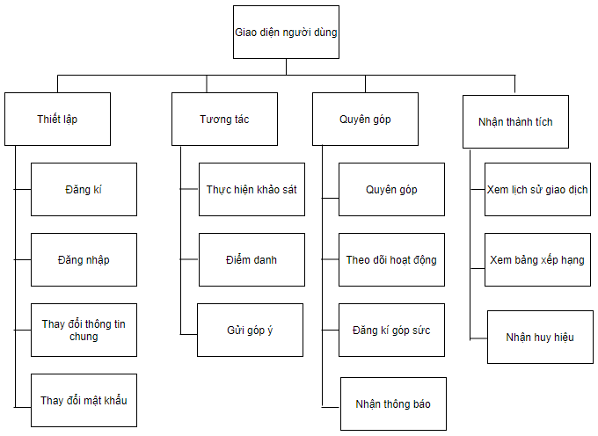

Hình 2.1: Sơ đồ phân rã chức năng người dùng.

Giao diện phía người dùng dành cho các nhà hảo tâm (sinh viên, cán bộ và giảng viên Học viện Ngân hàng) thực hiện 4 nhóm chức năng nghiệp vụ chính bao gồm: *thiết lập tài khoản, tương tác với hệ thống, thực hiện các tác vụ liên quan đến việc quyên góp và nhận các thành tích quyên góp*.

* **Thiết lập**: Đăng ký, đăng nhập tài khoản, thực hiện thay đổi các thông tin chung (họ tên, ngày sinh, số tài khoản) và thay đổi mật khẩu.
* **Tương tác**: Thực hiện khảo sát (theo yêu cầu của nhà tài trợ), điểm danh (theo các mốc thời gian nhất định), gửi góp ý tới hệ thống.
* **Quyên góp**: Thực hiện quyên góp cho hoạt động thiện nguyện mà mình quan tâm, đăng ký theo dõi hoạt động để nhận được các thông báo liên quan tới hoạt động đó, đăng ký tham gia góp sức thực hiện chương trình thiện nguyện và nhận các thông báo khác từ hệ thống.
* **Nhận thành tích**: Xem lịch sử thực hiện các giao dịch (nạp tiền, thực hiện điểm danh, thực hiện khảo sát, quyên góp), xem các bảng xếp hạng thành tích của mình và bạn bè theo từng kỳ hạn khác nhau (theo năm, theo tháng, theo tuần) và nhận các huy hiệu (vàng, bạc, đồng, …) khi đạt đến các mốc quyên góp nhất định.

2.2.1.2. Phía quản trị

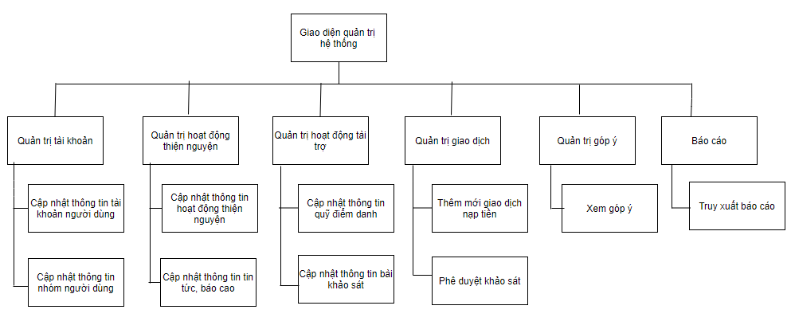

Hình 2.2: Sơ đồ phân rã chức năng quản trị

Giao diện phía quản trị hệ thống được sử dụng bởi các thành viên Đoàn Thanh niên và Hội Sinh viên Học viện Ngân hàng (chủ nhiệm các câu lạc bộ, các cộng tác viên viết bài, các cộng tác viên kế toán) thực hiện 6 nhóm chức năng nghiệp vụ bao gồm: *quản trị tài khoản, quản trị hoạt động thiện nguyện, quản trị hoạt động tài trợ, quản trị giao dịch, quản trị góp ý và báo cáo*.

* **Quản trị tài khoản**: Cập nhật thông tin các nhóm người dùng (chủ nhiệm, cộng tác viên viết bài, cộng tác viên kế toán, nhà hảo tâm, nhà tài trợ, người thụ hưởng, …), cập nhật các thông tin tài khoản người dùng (người dùng đó thuộc nhóm người dùng nào).
* **Quản trị hoạt động thiện nguyện**: Cập nhật thông tin (tiêu đề, hình ảnh, nội dung) của các hoạt động thiện nguyện, các tin tức và thông báo.
* **Quản trị hoạt động tài trợ**: Cập nhật các thông tin (chính sách điểm danh, thời gian có hiệu lực) của quỹ điểm danh, (tên khảo sát, link khảo sát) của các bài khảo sát.
* **Quản trị giao dịch**: Thêm mới các giao dịch nạp tiền (nạp tiền nhà hảo tâm, nạp tiền quỹ điểm danh, nạp tiền khảo sát) và phê duyệt các câu trả lời khảo sát của các nhà hảo tâm.
* **Quản trị góp ý**: Xem các góp ý từ nhà hảo tâm gửi đến hệ thống.
* **Báo cáo**: Truy xuất các báo cáo cần thiết (báo cáo giao dịch nạp tiền cho các nhà hảo tâm, giao dịch nạp tiền cho quỹ điểm danh, giao dịch nạp tiền cho các tài khoản khảo sát, giao dịch thực hiện khảo sát của nhà hảo tâm, giao dịch điểm danh của nhà hảo tâm, giao dịch thực hiện quyên góp của nhà hảo tâm) và thực hiện in các báo cáo đó.

***2.2.2. Sơ đồ ngữ cảnh***

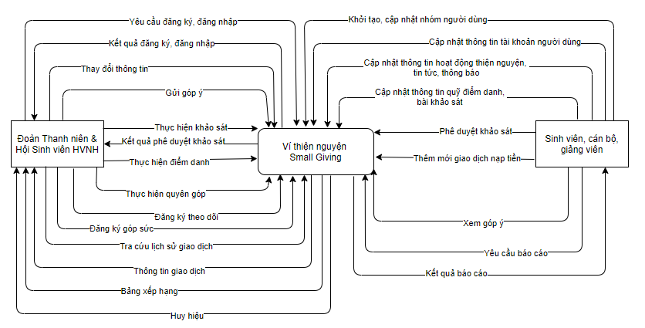

Hình 2.3: Sơ đồ ngữ cảnh.

Sơ đồ ngữ cảnh…..

### ***2.2.3. Sơ đồ luồng dữ liệu mức đỉnh***

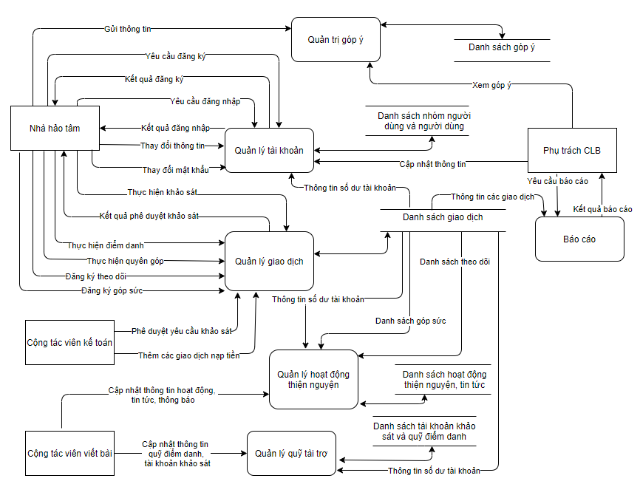

Hình 2.4: Sơ đồ luồng dữ liệu mức đỉnh.

Sơ đồ luồng dữ liệu mức đỉnh..

## **2.3. Mô tả các quy trình nghiệp vụ**

### ***2.3.1. Quy trình đăng ký***

*2.3.1.1. Luồng quy trình*

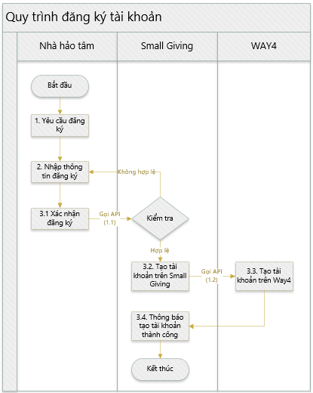

Hình 2.5: Quy trình đăng ký.

*2.3.1.2. Đặc tả chi tiết*

|  |  |  |  |
| --- | --- | --- | --- |
| **STT** | **Nhiệm vụ** | **Mô tả** | **Tác nhân** |
| 1 | Yêu cầu đăng ký | * Nhà hảo tâm truy cập vào hệ thống sẽ nhận được tùy chọn “Đăng ký” và “Đăng nhập” * Chọn tính năng “Đăng ký” để yêu cầu đăng ký tài khoản. | Nhà hảo tâm |
| 2 | Nhập các thông tin đăng ký | * Nhà hảo tâm nhập vào *Họ tên,* *Email,* *Số điện thoại*, *Mật khẩu mới*, *Nhập lại mật khẩu.*   Quy định:   * + - * Email: chứa ký tự “@”.       * Số điện thoại: 10 ký tự.       * Mật khẩu mới: lớn hơn 10 ký tự.       * Nhập lại mật khẩu: trùng mật khẩu mới. | Nhà hảo tâm |
| 3 | Xác nhận đăng ký | * Nhà hảo tâm nhấn nút xác nhận đăng ký tài khoản. * Hệ thống Small Giving gọi API (1.1) kiểm tra số điện thoại đã tồn tại trong hệ thống hay chưa, nếu đã tồn tại hệ thống hiển thị cảnh báo “Số điện thoại đã tồn tại” nhà hảo tâm cần nhập lại thông tin đăng ký. Nếu chưa tồn tại thực hiện tạo tài khoản mới. * Hệ thống Way4 gọi API (1.2) thực hiện tạo tài khoản mới. * Hệ thống Small Giving trả về thông báo “Tạo tài khoản thành công”. | Nhà hảo tâm, Small Giving, Way4 |

Bảng 2.6: Đặc tả các bước trong quy trình đăng ký.

### ***2.3.2. Quy trình đăng nhập***

*2.3.2.1. Luồng quy trình*

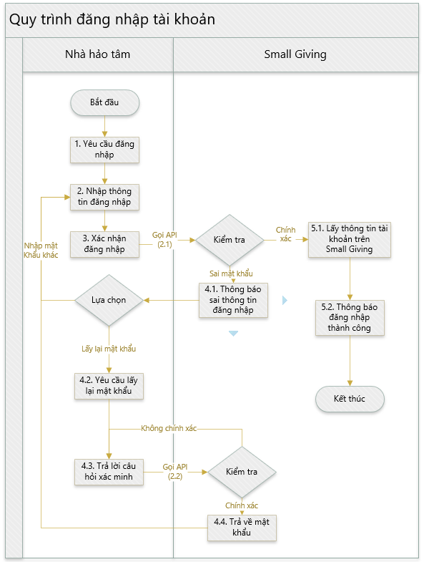

Hình 2.6: Quy trình đăng nhập.

*2.3.2.2. Đặc tả chi tiết*

|  |  |  |  |
| --- | --- | --- | --- |
| **STT** | **Nhiệm vụ** | **Mô tả** | **Tác nhân** |
| 1 | Yêu cầu đăng nhập | * Nhà hảo tâm truy cập vào hệ thống sẽ nhận được tùy chọn “Đăng ký” và “Đăng nhập”. * Chọn tính năng “Đăng nhập” để yêu cầu đăng nhập tài khoản. | Nhà hảo tâm |
| 2 | Nhập thông tin đăng nhập | * Nếu là lần đăng nhập đầu tiên: Nhà hảo tâm nhập vào *Số điện thoại* hoặc *Email*. Ở các lần đăng nhập tiếp theo, hệ thống tự động hiển thị *Số điện thoại* hoặc *Email* đã đăng nhập trên thiết bị. * Nhập vào *Mật khẩu*, nhà hảo tâm có thể chọn tính năng “Ghi nhớ mật khẩu” nếu muốn hiển thị mật khẩu vừa nhập tương ứng với tên tài khoản hiện tại ở các lần đăng nhập sau. | Nhà hảo tâm |
| 3 | Xác nhận đăng nhập | * Nhà hảo tâm nhấn nút xác nhận đăng nhập tài khoản. * Hệ thống Small Giving gọi API (2.1) kiểm tra thông tin vừa nhập có đúng hay không.   + - * Nếu sai chuyển sang bước 4.       * Nếu đúng chuyển sang bước 5. | Nhà hảo tâm, Small Giving |
| 4 | Xử lý sai thông tin đăng nhập | * Hệ thống Small Giving trả về thông báo “Tài khoản/mật khẩu không đúng”. * Nhà hảo tâm lựa chọn tính năng “Quên mật khẩu?” để yêu cầu lấy lại mật khẩu hoặc quay lại nhập lại mật khẩu. * Với lựa chọn lấy lại mật khẩu, nhà hảo tâm nhập vào các thông tin: *Email*, *Số điện thoại* đã đăng ký tài khoản để xác minh danh tính. * Hệ thống Small Giving gọi API (2.2) kiểm tra thông tin đó có tồn tại trong hệ thống hay không, nếu có thì hiển thị mật khẩu cho nhà hảo tâm, nếu không hệ thống trả về thông báo “Sai thông tin xác minh”, nhà hảo tâm cần nhập lại thông tin xác minh. | Nhà hảo tâm, Small Giving |
|  | Xử lý đúng thông tin đăng nhập | * Hệ thống Small Giving lấy ra thông tin của tài khoản đang đăng nhập rồi trả về thông báo “Đăng nhập thành công”. | Small Giving |

Bảng 2.4: Đặc tả các bước trong quy trình đăng nhập.

### ***2.3.3. Quy trình chỉnh sửa thông tin***

*2.3.3.1. Luồng quy trình*

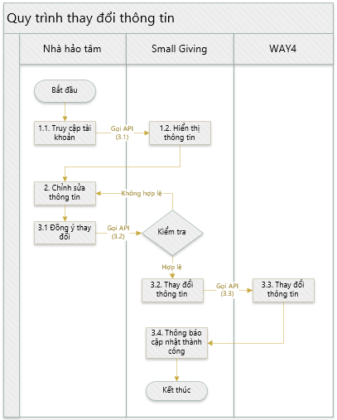

Hình 2.7: Quy trình thay đổi thông tin.

*2.3.3.2. Đặc tả chi tiết*

|  |  |  |  |
| --- | --- | --- | --- |
| **STT** | **Nhiệm vụ** | **Mô tả** | **Tác nhân** |
| 1 | Truy cập tài khoản | * Nhà hảo tâm truy cập trang tài khoản cá nhân của mình * Hệ thống Small Giving gọi API (3.1) hiển thị các thông tin tương ứng với tài khoản đang đăng nhập | Nhà hảo tâm, Small Giving |
| 2 | Chỉnh sửa thông tin | * Nhà hảo tâm truy cập vào trang tài khoản cá nhân và chọn thông tin cần thay đổi bao gồm: *Số điện thoại, Email*, *Họ tên, Ngày sinh, Số tài khoản* và chỉnh sửa lại theo mong muốn. | Nhà hảo tâm |
| 3 | Xác nhận thay đổi | * Nhà hảo tâm nhấn nút xác nhận cập nhật. * Hệ thống Small Giving gọi API (3.2) thay đổi thông tin tài khoản. * Hệ thống Way4 thực hiện API (3.3) thay đổi thông tin tài khoản. * Hệ thống Small Giving trả về thông báo “Cập nhật thành công”. | Nhà hảo tâm |

Bảng 2.5: Đặc tả các bước trong quy trình thay đổi thông tin.

### ***2.3.4. Quy trình đổi mật khẩu***

*2.3.4.1. Luồng quy trình*

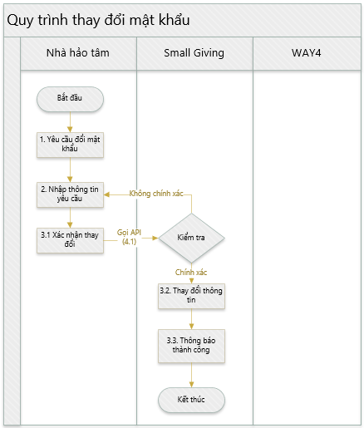

Hình 2.8: Quy trình thay đổi mật khẩu.

*2.3.4.2. Đặc tả chi tiết*

|  |  |  |  |
| --- | --- | --- | --- |
| **STT** | **Nhiệm vụ** | **Mô tả** | **Tác nhân** |
| 1 | Yêu cầu đổi mật khẩu | * Nhà hảo tâm truy cập vào trang tài khoản cá nhân và chọn tính năng “Đổi mật khẩu”. | Nhà hảo tâm |
| 2 | Nhập thông tin yêu cầu | * Nhà hảo tâm nhập vào *Mật khẩu cũ* và tạo một *Mật khẩu mới*, *Nhập lại mật khẩu.*   Quy định:   * + - * Mật khẩu mới: ít nhất 6 ký tự.       * Nhập lại mật khẩu: trùng khớp mật khẩu mới. | Nhà hảo tâm |
| 3 | Xác nhận thay đổi | * Nhà hảo tâm nhấn nút xác nhận thay đổi. * Hệ thống Small Giving gọi API (4.1) kiểm tra xem mật khẩu cũ đã đúng với tài khoản chưa, nếu chưa đúng hệ thống cảnh báo “Mật khẩu cũ không đúng”, nếu đúng thực hiện thay đổi mật khẩu và trả về thông báo “Đổi mật khẩu thành công”. | Nhà hảo tâm, Small Giving |

Bảng 2.6: Đặc tả các bước trong quy trình đổi mật khẩu.

### ***2.3.5. Quy trình nạp tiền***

*2.3.5.1. Luồng quy trình*

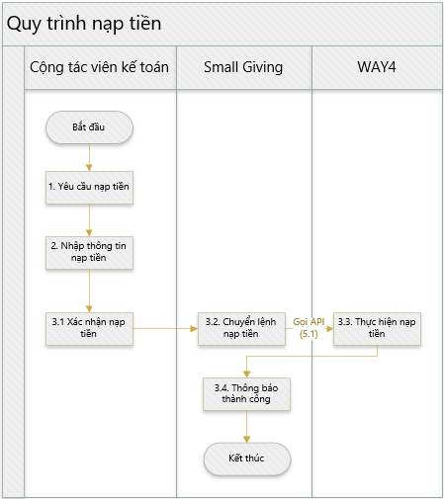

Hình 2.9: Quy trình nạp tiền.

*2.3.5.2. Đặc tả chi tiết*

|  |  |  |  |
| --- | --- | --- | --- |
| **STT** | **Nhiệm vụ** | **Mô tả** | **Tác nhân** |
| 1 | Yêu cầu nạp tiền | * Nhà hảo tâm sau khi chuyển tiền đến tài khoản hệ thống, cộng tác viên kế toán chọn tính năng “Nạp tiền”. | Cộng tác viên kế toán |
| 2 | Nhập vào thông tin nạp tiền | * Cộng tác viên kế toán sẽ nhập vào thông tin: *Số điện thoại*, *Số tiền nạp*. | Cộng tác viên kế toán |
| 3 | Xác nhận nạp tiền. | * Cộng tác viên kế toán nhấn nút xác nhận nạp tiền. * Hệ thống Small Giving chuyển lệnh nạp tiền cho hệ thống Way4. * Hệ thống Way4 thực hiện API (5.1) nạp tiền cho nhà hảo tâm. * Hệ thống Small Giving trả về thông báo “Thành công”. | Cộng tác viên kế toán, Small Giving, Way4 |

Bảng 2.7: Đặc tả các bước trong quy trình nạp tiền.

### ***2.3.6. Quy trình tạo quỹ điểm danh***

*2.3.6.1. Luồng quy trình*

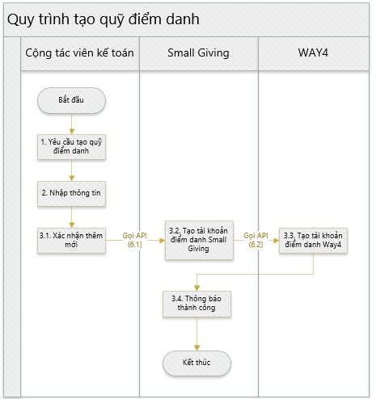

Hình 2.10: Quy trình tạo quỹ điểm danh.

*2.3.6.2. Đặc tả chi tiết*

|  |  |  |  |
| --- | --- | --- | --- |
| **STT** | **Nhiệm vụ** | **Mô tả** | **Tác nhân** |
| 1 | Yêu cầu tạo quỹ | * Cộng tác viên kế toán chọn tính năng “Thêm mới” quỹ điểm danh. | Cộng tác viên kế toán |
| 2 | Nhập thông tin | * Nhâp các thông tin bao gồm: *Tên tài khoản điểm danh,* * *Số tiền cho mỗi lượt điểm danh.* | Cộng tác viên kế toán |
| 3 | Xác nhận thêm mới | * Cộng tác viên kế toán nhấn nút xác nhận thêm mới. * Hệ thống Small Giving gọi API (6.1) tạo tài khoản điểm danh mới. * Hệ thống Way4 thực hiện API (6.2) tạo tài khoản điểm danh mới. * Hệ thống Small Giving trả về thông báo thành công. | Cộng tác viên kế toán, Small Giving, Way4 |

Bảng 2.8: Đặc tả các bước trong quy trình tạo quỹ điểm danh.

***2.3.7. Quy trình thực hiện điểm danh***

*2.3.7.1. Luồng quy trình*

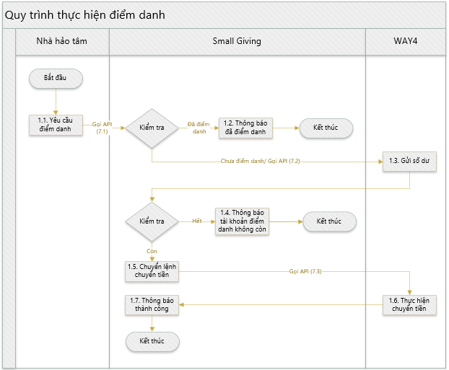

Hình 2.11: Quy trình thực hiện điểm danh.

*2.3.7.2. Đặc tả chi tiết*

|  |  |  |  |
| --- | --- | --- | --- |
| **STT** | **Nhiệm vụ** | **Mô tả** | **Tác nhân** |
| 1 | Yêu cầu điểm danh | * Nhà hảo tâm chọn tính năng “Điểm danh” * Hệ thống Way4 thực hiện API (7.1) kiểm tra dữ liệu điểm danh trong ngày (mỗi ngày nhà hảo tâm chỉ được điểm danh một lần) * Nếu đã tồn tại giao dịch hệ thống trả về thông báo “Hôm nay bạn đã điểm danh”. Nếu chưa tồn tại giao dịch, hệ thống Small Giving gọi API (7.2) lấy thông tin số dư từ hệ thống Way4 để kiểm tra số dư của quỹ điểm danh * Nếu số dư không còn, hệ thống trả về thông báo “Tài khoản điểm danh không còn”. Nếu còn, hệ thống Small Giving chuyển lệnh chuyển tiền cho hệ thống Way4. * Hệ thống Way4 thực hiện API (7.3) chuyển tiền điểm danh. * Hệ thống Small Giving trả về thông báo “Điểm danh thành công”. | Nhà hảo tâm, Small Giving, Way4 |

Bảng 2.9: Đặc tả các bước trong quy trình điểm danh.

### ***2.3.8. Quy trình đăng tải khảo sát***

*2.3.8.1. Luồng quy trình*

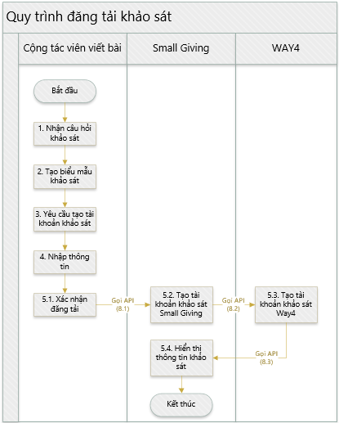

Hình 2.12: Quy trình đăng tải khảo sát.

*2.3.8.2. Đặc tả chi tiết*

|  |  |  |  |
| --- | --- | --- | --- |
| **STT** | **Nhiệm vụ** | **Mô tả** | **Tác nhân** |
| 1 | Nhận câu hỏi khảo sát | * Cộng tác viên viết bài liên hệ với nhà tài trợ để nhận danh sách câu hỏi khảo sát | Cộng tác viên viết bài |
| 2 | Tạo biểu mẫu khảo sát | * Cộng tác viên viết bài tiến hành tạo một biểu mẫu khảo sát online, chia sẻ link khảo sát với nhà tài trợ và chỉnh sửa nếu có yêu cầu thay đổi từ nhà tài trợ. | Cộng tác viên viết bài |
| 3 | Yêu cầu thêm mới tài khoản khảo sát | * Cộng tác viên viết bài chọn tính năng thêm mới khảo sát. | Cộng tác viên viết bài |
| 4 | Nhập nội dung | * Cộng tác viên kế toán nhập liệu các thông tin cho khảo sát bao gồm: *Tên khảo sát, Thời gian bắt đầu, Thời gian kết thúc, Số tiền cho mỗi lượt khảo sát, Tổng tiền khảo sát, Link khảo sát, Nhà tài trợ.* | Cộng tác viên viết bài |
| 5 | Xác nhận đăng tải khảo sát | * Cộng tác viên viết bài nhấn nút xác nhận đăng tải. * Hệ thống Small Giving gọi API (8.1) thực hiện tạo tài khoản khảo sát mới. * Hệ thống Way4 thực hiện API (8.2) tạo tài khoản khảo sát mới. * Hệ thống Small Giving gọi API (8.3) hiển thị các thông tin khảo sát trên trang “Làm khảo sát”. | Cộng tác viên viết bài, Small Gving, Way4 |

Bảng 2.10: Đặc tả các bước trong quy trình đăng tải khảo sát.

### ***2.3.9. Quy trình thực hiện khảo sát***

*2.3.9.1. Luồng quy trình*

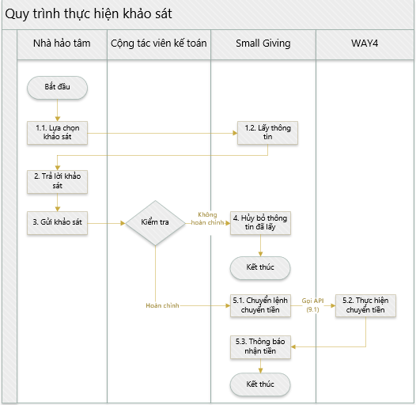

Hình 2.13: Quy trình thực hiện khảo sát.

*2.3.9.2. Đặc tả chi tiết*

|  |  |  |  |
| --- | --- | --- | --- |
| **STT** | **Nhiệm vụ** | **Mô tả** | **Tác nhân** |
| 1 | Lựa chọn khảo sát | * Nhà hảo tâm chọn tính năng “Thực hiện khảo sát” (chỉ hiện ra những khảo sát chưa kết thúc và những khảo sát mà người dùng chưa click). * Hệ thống Small Giving lấy ra thông tin của khảo sát được chọn. | Nhà hảo tâm, Small Giving |
| 2 | Thực hiện khảo sát | * Nhà hảo tâm truy cập link để điền các câu hỏi khảo sát trên google biểu mẫu. | Nhà hảo tâm |
| 3 | Gửi khảo sát | * Nhà hảo tâm gửi khảo sát. * Cộng tác viên kế toán kiểm tra tính hoàn thiện của khảo sát mà nhà hảo tâm vừa làm, sẽ có 2 trường hợp xảy ra: * Bài khảo sát chưa hoàn chỉnh: Chuyển sang bước 4. * Bài khảo sát hoàn chỉnh: Chuyển sang bước 5. | Cộng tác viên kế toán |
| 4 | Thực hiện hủy bỏ | * Cộng tác viên kế toán chọn tính năng “Hủy bỏ”. * Hệ thống tự động xóa thông tin đã gọi ra khỏi danh sách. | Cộng tác viên kế toán |
| 5 | Thực hiện chuyển tiền | * Cộng tác viên kế toán chọn tính năng “Chấp nhận”. * Hệ thống Small Giving chuyển lệnh chuyển tiền cho hệ thống Way4. * Hệ thống Way4 thực hiện API (9.1) chuyển tiền cho nhà hảo tâm. * Hệ thống Small Giving trả về thông báo thành công. | Cộng tác viên kế toán, Small Giving, Way4 |

Bảng 2.11: Đặc tả các bước trong quy trình thực hiện khảo sát.

### ***2.3.10. Quy trình đăng tải hoạt động thiện nguyện***

*2.3.10.1. Luồng quy trình*

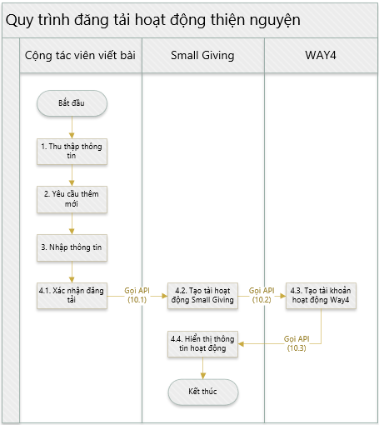

Hình 2.14: Quy trình đăng tải hoạt động thiện nguyện.

*2.3.10.2. Đặc tả chi tiết*

|  |  |  |  |
| --- | --- | --- | --- |
| **STT** | **Nhiệm vụ** | **Mô tả** | **Tác nhân** |
| 1 | Thu thập thông tin | * Cộng tác viên viết bài liên hệ hoặc tới tận nơi để thu thập các hình ảnh, video, thông tin chính xác về cá nhân và tổ chức cần giúp đỡ | Cộng tác viên viết bài |
| 2 | Yêu cầu tạo mới | * Cộng tác viên viết bài chọn tính năng “Thêm mới” hoạt động thiện nguyện. | Cộng tác viên viết bài |
| 3 | Nhập thông tin | * Nhập liệu các thông tin hoạt động thiện nguyện bao gồm: *Tên hoạt động, Địa chỉ, Hình ảnh/Video, Dự kiến chi, Thời gian bắt đầu, Thời gian kết thúc, Nội dung.* | Cộng tác viên viết bài |
| 4 | Xác nhận đăng tải | * Cộng tác viên viết bài nhấn nút xác nhận đăng tải. * Hệ thống Small Giving gọi API (10.1) thực hiện thêm mới tài khoản hoạt động thiện nguyện. * Hệ thống Way4 thực hiện API (10.2) thêm mới tài khoản hoạt động thiện nguyện. * Hệ thống Small Giving gọi API (10.3) hiển thị thông tin vừa tạo trên trang “Quyên góp”. | Cộng tác viên viết bài, Small Giving, Way4 |

Bảng 2.12: Đặc tả các bước trong quy trình đăng tải hoạt động thiện nguyện.

### ***2.3.11. Quy trình đăng tải tin tức***

*2.3.11.1. Luồng quy trình*

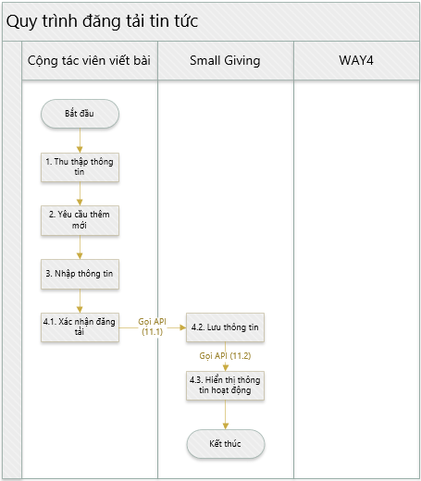

Hình 2.15: Quy trình đăng tải tin tức.

*2.3.11.2. Đặc tả chi tiết*

|  |  |  |  |
| --- | --- | --- | --- |
| **STT** | **Nhiệm vụ** | **Mô tả** | **Tác nhân** |
| 1 | Thu thập thông tin | * Cộng tác viên viết bài dựa vào quá trình hoạt động của tổ chức để thu thập các thông tin, hình ảnh, video cho tin tức | Cộng tác viên viết bài |
| 2 | Yêu cầu tạo mới | * Cộng tác viên viết bài chọn tính năng “Thêm mới” tin tức | Cộng tác viên viết bài |
| 3 | Nhập nội dung tin tức | * Cộng tác viên viết bài nhập nội dung cho tin tức bao gồm: * Chọn *hoạt động thiện nguyện* của bài viết (Mỗi hoạt động thiện nguyện sẽ có nhiều bài viết, cần phải lựa chọn xem bài viết này thuộc hoạt động thiện nguyện quyên góp nào). * *Tên tin tức* * *Nội dung tin* * *Hình ảnh/Video* * Tùy chọn đăng tải thông báo (Tin tức có thể được thông báo hoặc không được thông báo). * Chọn Đối tượng nhận thông báo:   + Tất cả nhà hảo tâm tham gia hệ thống  + Nhà hảo tâm quyên góp cho hoạt động thiện nguyện  + Nhà hảo tâm đăng kí nhận thông báo về hoạt động thiện nguyện.   * *Tiêu đề thông báo* | Cộng tác viên viết bài |
| 4 | Đăng tải tin tức | * Cộng tác viên viết bài bấm nút xác nhận đăng tải. * Hệ thống Small Giving gọi API (11.1) lưu thông tin của tin tức vào cơ sở dữ liệu. * Hệ thống Small Giving gọi API (11.2) hiển thị tin tức vừa thêm trên trang “Tin tức”. * Đối với tùy chọn đăng tải thông báo: Hệ thống Small Giving gọi API (11.3) hiển thị thông báo trên trang “Thông báo”. | Cộng tác viên viết bài, Small Giving |

Bảng 2.13: Đặc tả các bước trong quy trình đăng tải tin tức.

### ***2.3.12. Quy trình thực hiện quyên góp***

*2.3.12.1. Luồng quy trình*

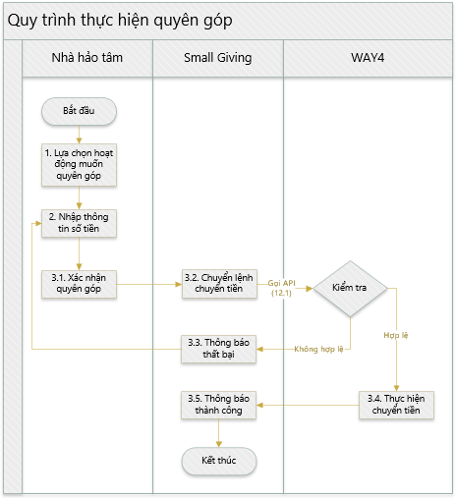

Hình 2.16: Quy trình thực hiện quyên góp.

*2.3.12.2. Đặc tả chi tiết*

|  |  |  |  |
| --- | --- | --- | --- |
| **STT** | **Nhiệm vụ** | **Mô tả** | **Tác nhân** |
| 1 | Lựa chọn hoạt động thiện nguyện | * Nhà hảo tâm lựa chọn hoạt động thiện nguyện quan tâm bằng cách tìm hiểu các thông tin về hoạt động thiện nguyện và quyết định có quyên góp hay không và chọn tính năng “Quyên góp”. | Nhà hảo tâm |
| 2 | Nhập thông tin số tiền | * Nhà hảo tâm nhập vào *Số tiền* muốn quyên góp cho hoạt động thiện nguyện. | Nhà hảo tâm |
| 3 | Xác nhận quyên góp | * Nhà hảo tâm nhấn nút xác nhận quyên góp * Hệ thống Small Giving chuyển lệnh chuyển tiền cho hệ thống Way4. * Hệ thống Way4 thực hiện API (12.1) kiểm tra số dư của tài khoản có đủ để thực hiện giao dịch quyên góp này hay không. * Nếu không đủ, hệ thống Small Giving hiển thị thông báo “Số tiền không hợp lệ”, nhà hảo tâm cần nhập lại số tiền quyên góp. * Nếu đủ, hệ thống Way4 thực hiện chuyển tiền. Hệ thống Small Giving trả về thông báo thành công. * Với tùy chọn “Nhấn chuông” để đăng kí nhận các thông báo liên quan đến hoạt động thiện nguyện: Hệ thống Small Giving gọi API (12.2) lưu thông tin đăng ký. * Với tùy chọn “Đăng ký góp sức”: Hệ thống Small Giving gọi API (12.3) lưu thông tin đăng ký. | Nhà hảo tâm, Small Giving, Way4 |

Bảng 2.14: Đặc tả các bước trong quy trình thực hiện quyên góp.

### ***2.3.13. Quy trình truy xuất báo cáo***

*2.3.13.1. Luồng quy trình*

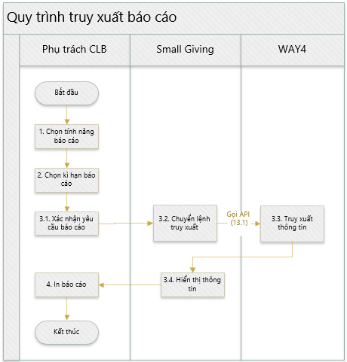

Hình 2.3: Quy trình báo cáo.

*2.3.13.2. Đặc tả chi tiết*

|  |  |  |  |
| --- | --- | --- | --- |
| **STT** | **Nhiệm vụ** | **Mô tả** | **Tác nhân** |
| 1 | Chọn tính năng báo cáo | * Phụ trách CLB truy cập trang quản trị và lựa chọn tính năng báo cáo thích hợp: * Báo cáo giao dịch nạp tiền. * Báo cáo giao dịch thực hiện khảo sát. * Báo cáo giao dịch thực hiện điểm danh * Báo cáo giao dịch quyên góp. | Phụ trách CLB |
| 2 | Chọn kỳ hạn báo cáo | * Phụ trách CLB chọn thời gian *đầu kỳ* và *cuối kỳ* để thống kê báo cáo. | Phụ trách CLB |
| 3 | Xác nhận yêu cầu báo cáo | * Phụ trách CLB nhấn nút xác nhận yêu cầu báo cáo. * Hệ thống Small Giving chuyển lệnh truy xuất cho Way4. * Hệ thống Way4 thực hiện API (13.1) truy xuất các thông tin cần thiết. * Hệ thống Small Giving thực hiện hiển thị báo cáo. | Phụ trách CLB, Way4, Small Giving |
| 4 | In báo cáo | * Thực hiện tính năng “In báo cáo” khi đã truy xuất được thông tin mong muốn. | Phụ trách CLB |

Bảng 2.14: Đặc tả các bước trong quy trình báo cáo.

# CHƯƠNG 3: THIẾT KẾ HỆ THỐNG

*Tại chương 3, tác giả đi vào thiết kế hệ thống về mặt giao diện (bao gồm giao diện phía người dùng và phía quản trị) và về cơ sở dữ liệu. Các thiết kế đảm bảo thống nhất, mạch lạc với phân tích phía bên trên.*

## **3.1. Thiết kế giao diện hệ thống**

### ***3.1.1. Giao diện người dùng***

Đăng ký/đăng nhập

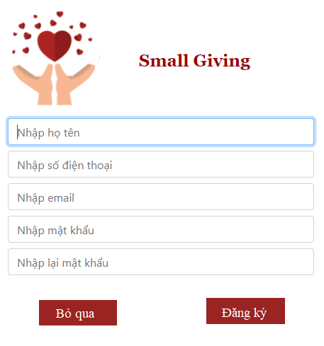

|  |  |  |  |  |
| --- | --- | --- | --- | --- |
| **STT** | **Tên trường** | **Mô tả** | **Kiểu** | **Trạng thái** |
| 1 | Họ tên | Nhập tên hiển thị mong muốn | Textbox | Editable |
| 2 | SDT | Nhập vào số điện thoại | Textbox | Editable |
| 3 | Email | Nhập vào email | Textbox | Editable |
| 4 | Mật khẩu | Tạo một mật khẩu mới | Textbox | Editable |
| 5 | Nhập lại mật khẩu | Nhập lại mật khẩu phía bên trên | Textbox | Editable |
| 6 | Bỏ qua | Hủy bỏ đăng ký | Button | Onclick |
| 7 | Đăng ký | Xác nhận yêu cầu đăng ký | Button | Onclick |

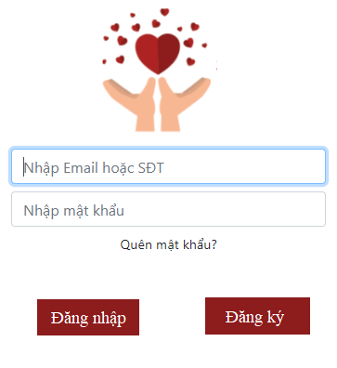

|  |  |  |  |  |
| --- | --- | --- | --- | --- |
| **STT** | **Tên trường** | **Mô tả** | **Kiểu** | **Trạng thái** |
| 1 | Email hoặc SDT | Nhập email hoặc số điện thoạt đã đăng ký | Textbox | Editable |
| 2 | Mật khẩu | Nhập vào mật khẩu đã đăng ký | Password | Editable |
| 3 | Quên mật khẩu? | Mở trang lấy lại mật khẩu | Linklable | Onclick |
| 6 | Đăng nhập | Xác nhận đăng nhập | Button | Onclick |
| 7 | Đăng ký | Quay lại trang đăng ký | Button | Onclick |

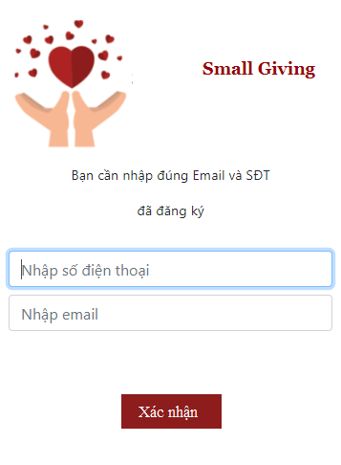

|  |  |  |  |  |
| --- | --- | --- | --- | --- |
| **STT** | **Tên trường** | **Mô tả** | **Kiểu** | **Trạng thái** |
| 1 | SDT | Nhập số điện thoại đã đăng ký | Textbox | Editable |
| 2 | Email | Nhập vào email đã đăng ký | Textbox | Editable |
| 3 | Xác nhận | Xác nhận lấy lại mật khẩu   * Nếu nhập đúng: thông báo thành công, trả về mật khẩu. * Nếu nhập sai: thông báo thất bại. | Button | Onclick |

Bước 2: Hiển thị trang chủ và thanh menu

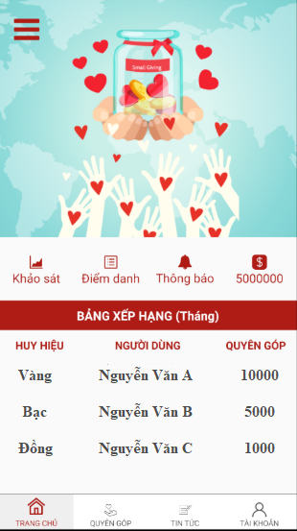

|  |  |  |  |  |
| --- | --- | --- | --- | --- |
| **STT** | **Tên trường** | **Mô tả** | **Kiểu** | **Trạng thái** |
| 1 | Menu | Hiển thị menu | Button | Onclick |
| 2 | Khảo sát | Chuyển hướng đến danh sách khảo sát | Linklable | Onclick |
| 3 | Điểm danh | Thực hiện điểm danh | Button | Onclick |
| 4 | Thông báo | Chuyển hướng đến danh sách thông báo | Linklable | Onclick |
| 5 | Số dư | Hiển thị số dư tài khoản | Lable | Read-only |
| 6 | Bảng xếp hạng | Hiển thị bảng xếp hạng thành tích | Table | Read-only |
| 7 | Trang chủ | Chuyển hướng đến trang chủ | Linklable | Onclick |
| 8 | Quyên góp | Chuyển hướng đến trang quyên góp | Linklable | Onclick |
| 9 | Tin tức | Chuyển hướng đến trang tin tức | Linklable | Onclick |
| 10 | Tài khoản | Chuyển hướng đến trang tài khoản người dùng | Linklable | Onclick |

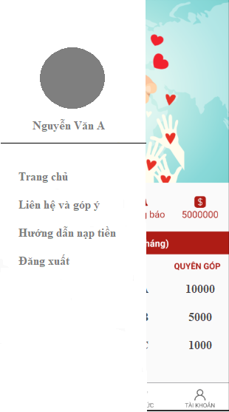

|  |  |  |  |  |
| --- | --- | --- | --- | --- |
| **STT** | **Tên trường** | **Mô tả** | **Kiểu** | **Trạng thái** |
| 1 | Trang chủ | Chuyển hướng đến trang chủ | Linklable | Onclick |
| 2 | Liên hệ và góp ý | Chuyển hướng đến trang liên hệ | Linklable | Onclick |
| 3 | Hướng dẫn nạp tiền | Chuyển hướng đến trang hướng dẫn nạp tiền | Linklable | Onclick |
| 4 | Đăng xuất | Đăng xuất tài khoản | Button | Onclick |

Bước 3: Chỉnh sửa thông tin/thay đổi mật khẩu

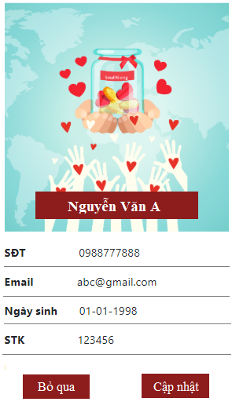

|  |  |  |  |  |
| --- | --- | --- | --- | --- |
| **STT** | **Tên trường** | **Mô tả** | **Kiểu** | **Trạng thái** |
| 1 | SĐT | Số điện thoại | Lable | Read-only |
| 2 | Email | Email | Email | Read-only |
| 3 | Ngày sinh | Chỉnh sửa ngày sinh | Datetime | Editable |
| 4 | STK | Chỉnh sửa số tài khoản | Lable | Editable |
| 5 | Họ tên | Họ tên người dùng | Lable | Read-only |
| 6 | Bỏ qua | Hiển thị thông tin ban đầu khi chưa chỉnh sửa | Button | Onclick |
| 7 | Cập nhật | Xác nhận cập nhật thông tin vừa nhập,   * Nếu hợp lệ: Trả về thông báo thành công. * Nếu không hợp lệ: Trả về thông báo thất bại. | Button | Onclick |

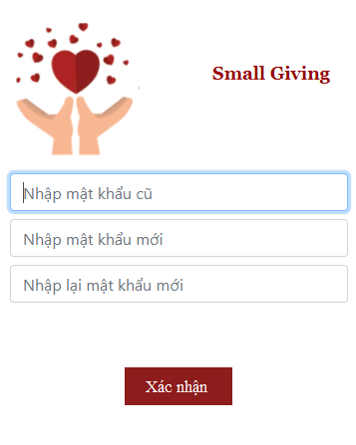

|  |  |  |  |  |
| --- | --- | --- | --- | --- |
| **STT** | **Tên trường** | **Mô tả** | **Kiểu** | **Trạng thái** |
| 1 | Mật khẩu cũ | Nhập mật khẩu cũ | Password | Editable |
| 2 | Mật khẩu mới | Nhập mật khẩu mới | Password | Editable |
| 3 | Nhập lại mật khẩu | Nhập lại mật khẩu mới | Password | Editable |
| 4 | Xác nhận | Xác nhận thay đổi mật khẩu   * Nếu nhập đúng: thông báo đổi mật khẩu thành công. * Nếu nhập sai: thông báo thất bại. | Button | Onclick |

Khảo sát

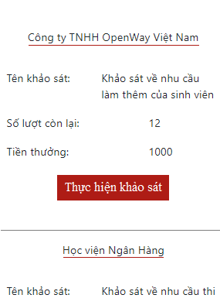

|  |  |  |  |  |
| --- | --- | --- | --- | --- |
| **STT** | **Tên trường** | **Mô tả** | **Kiểu** | **Trạng thái** |
| 1 | Nhà tài trợ | Hiển thị tên nhà tài trợ | Lable | Read-only |
| 2 | Tên khảo sát | Hiển thị tên khảo sát | Lable | Read-only |
| 3 | Số lượt còn lại | Hiển thị số lượt khảo sát còn lại | Lable | Read-only |
| 4 | Tiền thưởng | Hiển thị số tiền nhận được sau khi thực hiện khảo sát | Lable | Read-only |
| 5 | Thực hiện khảo sát | Xác nhận thực hiện khảo sát | Button | Onclick |

Góp ý

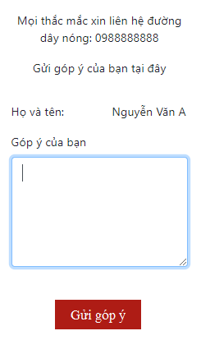

|  |  |  |  |  |
| --- | --- | --- | --- | --- |
| **STT** | **Tên trường** | **Mô tả** | **Kiểu** | **Trạng thái** |
| 1 | Họ và tên | Hiển thị tự động tên người đang đăng nhập | Lable | Editable |
| 2 | Góp ý | Nhập nội dung góp ý | Textarea | Editable |
| 3 | Gửi góp ý | Gửi góp ý về hệ thống | Button | Onclick |

### ***3.1.2. Giao diện trang quản trị***

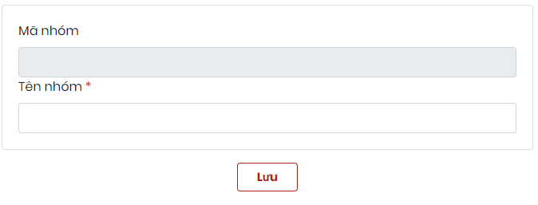

|  |  |  |  |  |
| --- | --- | --- | --- | --- |
| **STT** | **Tên trường** | **Mô tả** | **Kiểu** | **Trạng thái** |
| 1 | Mã nhóm | Mã nhóm | Textbox | Read-only |
| 2 | Tên nhóm | Nhập tên nhóm | Textbox | Editable |
| 3 | Lưu | Lưu thông tin nhóm người dùng | Button | Onclick |

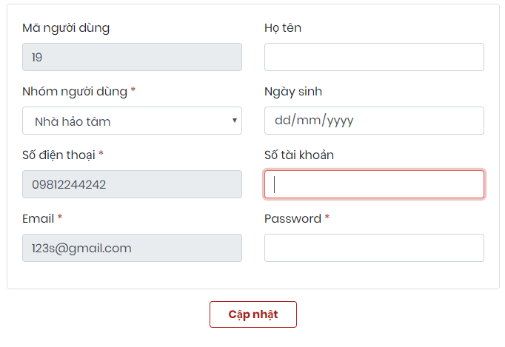

|  |  |  |  |  |
| --- | --- | --- | --- | --- |
| **STT** | **Tên trường** | **Mô tả** | **Kiểu** | **Trạng thái** |
| 1 | Mã người dùng | Mã người dùng | Textbox | Read-only |
| 2 | Nhóm người dùng | Người dùng thuộc nhóm người dùng nào | Textbox | Editable |
| 3 | Số điện thoại | Số điện thoại | Textbox | Read-only |
| 4 | Email | Email | Textbox | Read-only |
| 5 | Họ tên | Nhập họ tên | Textbox | Editable |
| 6 | Ngày sinh | Nhập ngày sinh | Datetime | Editable |
| 7 | Số tài khoản | Nhập số tài khoản | Textbox | Editable |
| 8 | Mật khẩu | Nhập mật khẩu | Textbox | Editable |
| 9 | Cập nhật | Lưu thông tin nhóm người dùng | Button | Onclick |

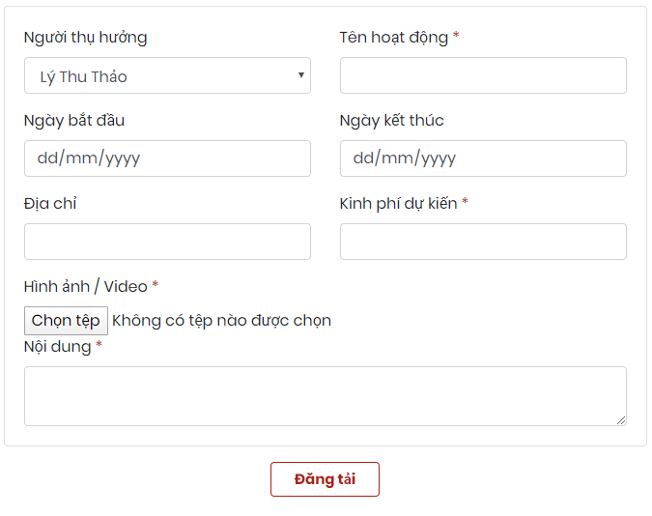

|  |  |  |  |  |
| --- | --- | --- | --- | --- |
| **STT** | **Tên trường** | **Mô tả** | **Kiểu** | **Trạng thái** |
| 1 | Người thụ hưởng | Chọn tên người thụ hưởng cho hoạt động thiện nguyện này | Dropdown | Editable |
| 2 | Tên hoạt động | Nhập tên hoạt động | Textbox | Editable |
| 3 | Ngày bắt đầu | Nhập ngày bắt đầu | Datetime | Editable |
| 4 | Ngày kết thúc | Nhập ngày kết thúc | Datetime | Editable |
| 5 | Địa chỉ | Nhập địa chỉ | Textbox | Editable |
| 6 | Kinh phí dự kiến | Nhập tổng kinh phí dự kiến cho hoạt động | Textbox | Editable |
| 7 | Hình ảnh/video | Chọn ảnh/video | File | Editable |
| 8 | Nội dung | Nhập nội dung | Textarea | Editable |
| 9 | Đăng tải | Lưu thông tin hoạt động | Button | Onclick |

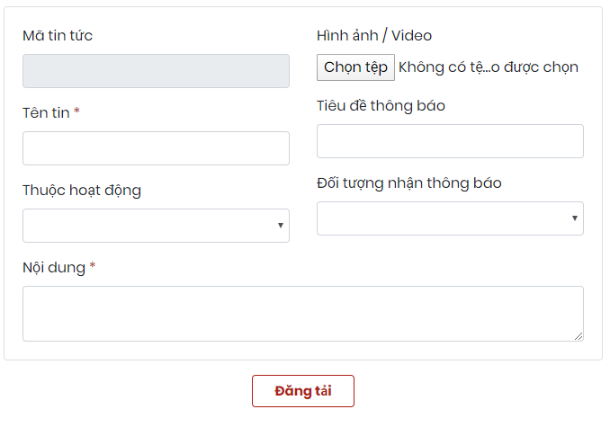

|  |  |  |  |  |
| --- | --- | --- | --- | --- |
| **STT** | **Tên trường** | **Mô tả** | **Kiểu** | **Trạng thái** |
| 1 | Mã tin tức | Mã tin tức | Textbox | Read-only |
| 2 | Tên tin | Nhập tên tin tức | Textbox | Editable |
| 3 | Thuộc hoạt động | Tin tức thuộc hoạt động nào | Dropdown | Editable |
| 4 | Tiêu đề thông báo | Nhập tiêu đề thông báo | Textbox | Editable |
| 5 | Đối tượng nhận thông báo | Chọn đối tượng nhận thông báo | Dropdown | Editable |
| 6 | Hình ảnh/video | Chọn ảnh/video | File | Editable |
| 7 | Nội dung | Nhập nội dung | Textarea | Editable |
| 8 | Đăng tải | Lưu thông tin hoạt động | Button | Onclick |

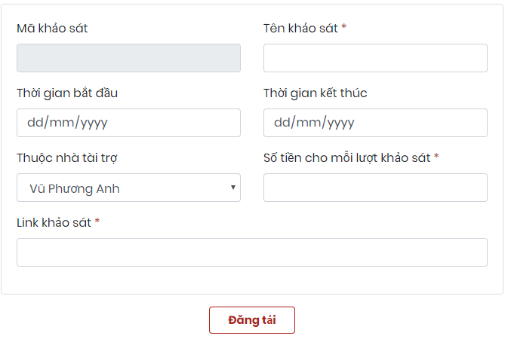

|  |  |  |  |  |
| --- | --- | --- | --- | --- |
| **STT** | **Tên trường** | **Mô tả** | **Kiểu** | **Trạng thái** |
| 1 | Mã khảo sát | Mã khảo sát | Textbox | Read-only |
| 2 | Tên khảo sát | Nhập tên khảo sát | Textbox | Editable |
| 3 | Thời gian bắt đầu | Thời gian mở khảo sát | Datetime | Editable |
| 4 | Thời gian kết thúc | Thời gian đóng khảo sát | Datetime | Editable |
| 5 | Thuộc nhà tài trợ | Chọn nhà tài trợ của khảo sát | Dropdown | Editable |
| 6 | Số tiền cho mỗi lượt khảo sát | Nhập số tiền thưởng cho mỗi lượt thực hiện khảo sát | Textbox | Editable |
| 7 | Link | Nhập nội dung | Textbox | Editable |
| 8 | Đăng tải | Lưu thông tin hoạt động | Button | Onclick |

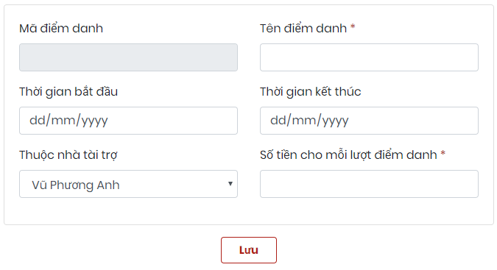

|  |  |  |  |  |
| --- | --- | --- | --- | --- |
| **STT** | **Tên trường** | **Mô tả** | **Kiểu** | **Trạng thái** |
| 1 | Mã điểm danh | Mã điểm danh | Textbox | Read-only |
| 2 | Tên điểm danh | Nhập tên điểm danh | Textbox | Editable |
| 3 | Thời gian bắt đầu | Thời gian mở quỹ điểm danh | Datetime | Editable |
| 4 | Thời gian kết thúc | Thời gian đóng quỹ điểm danh | Datetime | Editable |
| 5 | Thuộc nhà tài trợ | Chọn nhà tài trợ của quỹ điểm danh | Dropdown | Editable |
| 6 | Số tiền cho mỗi lượt điểm danh | Nhập số tiền thưởng cho mỗi lượt thực hiện điểm danh | Textbox | Editable |
| 7 | Đăng tải | Lưu thông tin hoạt động | Button | Onclick |

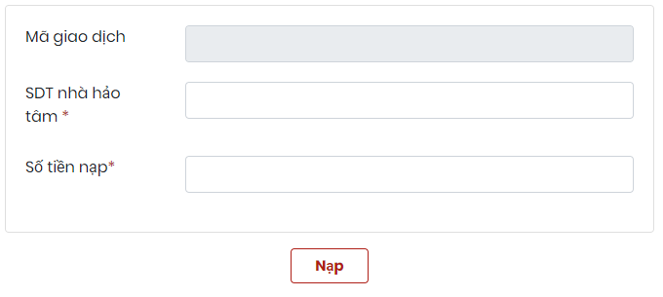

|  |  |  |  |  |
| --- | --- | --- | --- | --- |
| **STT** | **Tên trường** | **Mô tả** | **Kiểu** | **Trạng thái** |
| 1 | Mã giao dịch | Mã giao dịch | Textbox | Read-only |
| 2 | SDT nhà hảo tâm | Nhập số điện thoại nhà hảo tâm | Textbox | Editable |
| 3 | Số tiền nạp | Nhập số tiền nạp | Textbox | Editable |
| 4 | Nạp | Thực hiện nạp tiền | Button | Onclick |

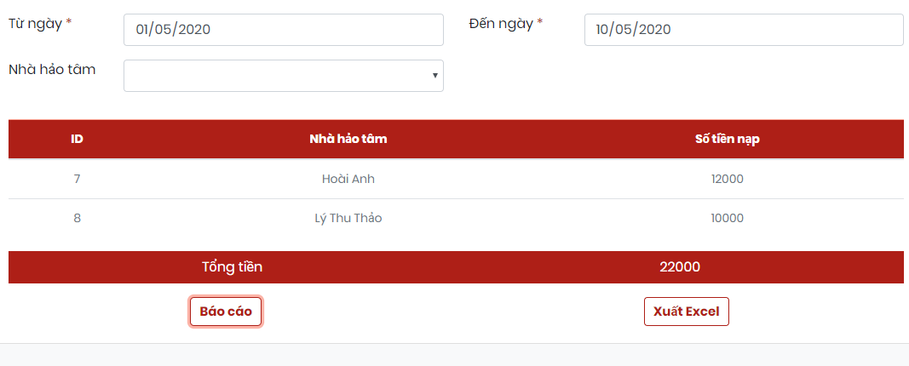

|  |  |  |  |  |
| --- | --- | --- | --- | --- |
| **STT** | **Tên trường** | **Mô tả** | **Kiểu** | **Trạng thái** |
| 1 | Từ ngày | Chọn thời gian đầu kỳ | Datetime | Editable |
| 2 | Đến ngày | Chọn thời gian cuối kỳ | Datetime | Editable |
| 3 | Nhà hảo tâm | Chọn nhà hảo tâm | Dropdown | Editable |
| 4 | Bảng báo cáo | Hiển thị báo cáo | Table | Read-only |
| 5 | Báo cáo | Nhận thông tin báo cáo | Button | Onclick |
| 6 | Xuất excel | Xuất thông tin hiển thị ra excel | Button | Onclick |

## **3.2. Thiết kế cơ sở dữ liệu**

### ***3.2.1. Mức khái niệm***

*3.2.1.1. Xác định các thực thể*

|  |  |
| --- | --- |
| **STT** | **Tên Thực Thể** |
| 1 | NHÓM NGƯỜI DÙNG |
| 2 | NGƯỜI DÙNG |
| 3 | GÓP Ý |
| 4 | BÀI KHẢO SÁT |
| 5 | HOẠT ĐỘNG THIỆN NGUYỆN |
| 6 | TIN TỨC |
| 7 | QUỸ ĐIỂM DANH |

Bảng 15: Các thực thể trong hệ thống.

*3.2.1.2. Xác định mối quan hệ giữa các thực thể*

|  |  |  |
| --- | --- | --- |
| **Thực thể** | **Quan hệ** | **Thực thể** |
| NGƯỜI DÙNG | Nạp tiền | NGƯỜI DÙNG |
| NGƯỜI DÙNG | Thuộc | NHÓM NGƯỜI DÙNG |
| NGƯỜI DÙNG | Đăng tải | BÀI KHẢO SÁT |
| NGƯỜI DÙNG | Có | BÀI KHẢO SÁT |
| NGƯỜI DÙNG | Thực hiện khảo sát | BÀI KHẢO SÁT |
| NGƯỜI DÙNG | Tài trợ | QUỸ ĐIỂM DANH |
| NGƯỜI DÙNG | Thực hiện điểm danh | QUỸ ĐIỂM DANH |
| NGƯỜI DÙNG | Đăng tải | HOẠT ĐỘNG THIỆN NGUYỆN |
| NGƯỜI DÙNG | Thuộc | HOẠT ĐỘNG THIỆN NGUYỆN |
| NGƯỜI DÙNG | Theo dõi | HOẠT ĐỘNG THIỆN NGUYỆN |
| NGƯỜI DÙNG | Góp sức | HOẠT ĐỘNG THIỆN NGUYỆN |
| NGƯỜI DÙNG | Quyên góp | HOẠT ĐỘNG THIỆN NGUYỆN |
| NGƯỜI DÙNG | Gửi | GÓP Ý |
| NGƯỜI DÙNG | Đăng tải | TIN TỨC |
| TIN TỨC | Thuộc | HOẠT ĐỘNG THIỆN NGUYỆN |

Bảng 3.2: Mối quan hệ giữa các thực thể.

*3.2.1.3. Xác định thuộc tính của thực thể*

* NHÓM NGƯỜI DÙNG (*Mã nhóm, Tên nhóm*)
* NGƯỜI DÙNG (*Mã người dùng, Tên người dùng, SĐT, Email, Mật khẩu, Ngày sinh, Số tài khoản, Huy hiệu, Thời gian đăng ký*)
* GÓP Ý (*Mã góp ý, Nội dung, Thời gian góp ý*)
* QUỸ ĐIỂM DANH (*Mã điểm danh, Tên điểm danh, Số người tham gia, Số tiền mỗi lượt điểm danh, TG bắt đầu, TG kết thúc*)
* BÀI KHẢO SÁT (*Mã khảo sát, Tên khảo sát, Link khảo sát, Số tiền cho mỗi lượt khảo sát, Số người tham gia, TG bắt đầu, TG kết thúc*)
* HOẠT ĐỘNG THIỆN NGUYỆN (*Mã hoạt động, Tên hoạt động, Nội dung, TG bắt đầu, TG kết thúc, Địa chỉ, Chi dự kiến, Hình ảnh/Video, Số người quyên góp*)
* TIN TỨC (*Mã bài viết, Tên bài viết, Nội dung, Thời gian đăng tin, Hình ảnh/Video, Tiêu đề thông báo*)

***3.2.1.2. Mô hình thực thể liên kết ER***

### 

Hình 3.1: Mô hình thực thể liên kết ER.

### 

### ***3.2.2. Mức logic***

*3.2.2.1. Chuyển các thực thể thành quan hệ*

* NHOMNGUOIDUNG (idNhom, TenNhom)

*Vì quan hệ “Thuoc” giữa NHOMNGUOIDUNG và NGUOIDUNG là quan hệ 1-n nên ta có:*

* NGUOIDUNG (idNguoiDung, idNhom, SDT, Email, TenNguoiDung, MatKhau, NgaySinh, STK, HuyHieu, ThoiGian)

*Vì quan hệ “Gui” giữa NGUOIDUNG và GOPY là quan hệ 1-n nên ta có:*

* GOPY (idGopY, idNguoiDung, NoiDung, ThoiGian)

*Vì quan hệ “Taitro” và “Thietlap” giữa NGUOIDUNG và QUYDIEMDANH là quan hệ 1-n và nên ta có:*

* QUYDIEMDANH (idDiemDanh, idNguoiDung, idNguoiDung, TenDiemDanh, SoNguoiTG, SoTienML, ThoiGianBD, ThoiGianKT)

*Vì quan hệ “Dangtai” và “Co” giữa NGUOIDUNG và BAIKHAOSAT là quan hệ 1-n và nên ta có:*

* BAIKHAOSAT (idKhaoSat, idNguoiDung, idNguoiDung, TenKhaoSat, Link, SoTienML, SoNguoiTG, ThoiGianBD, ThoiGianKT)

*Vì quan hệ “Dangtai” và “Thuoc” giữa NGUOIDUNG và HOATDONG là quan hệ 1-n và quan hệ “Thuoc” giữa NGUOIDUNG và HOATDONG là quan hệ 1-1 nên ta có:*

* HOATDONG (idHoatDong, idNguoiDung, idNguoiDung, TenHoatDong, NoiDung, ThoiGianBD, ThoiGianKT, DiaChi, Anh, SoNguoiQG, ChiDK)

*Vì quan hệ “Dangtai” và “Thuoc” giữa HOATDONGTHIENNGUYEN và TINHOATDONG là quan hệ 1-n không bắt buộc nên ta có:*

* TINHOATDONG (idTin, idHoatDong, idNguoiDung, TenTin, NoiDung, Thoigian, Anh, TieuDeThongBao)

*3.2.2.2. Chuyển các quan hệ*

*Vì quan hệ “Naptien” là quan hệ bậc 2 có thuộc tính nên chúng ta có quan hệ mới sau:*

* NAPTIEN (idGiaoDich, idNguoiDung, ThoiGian, SoTien)

*Vì quan hệ “Thuchienkhaosat” là quan hệ bậc 2 có thuộc tính nên chúng ta có quan hệ mới sau:*

* THUCHIENKHAOSAT (idGiaoDich, idNguoiDung, idKhaoSat, ThoiGian, SoTien)

*Vì quan hệ “Thuchiendiemdanh” là quan hệ bậc 2 có thuộc tính nên chúng ta có quan hệ mới sau:*

* THUCHIENDIEMDANH (idGiaoDich, idNguoiDung, idDiemDanh, ThoiGian, SoTien)

*Vì quan hệ “Quyengop” là quan hệ bậc 2 có thuộc tính nên chúng ta có quan hệ mới sau:*

* QUYENGOP (idGiaoDich, idHoatDong, idNguoiDung, ThoiGian, SoTien)

*Vì quan hệ “Theodoi” là quan hệ bậc 2 có thuộc tính nên chúng ta có quan hệ mới sau:*

* THEODOI (idDangKi, idHoatDong, idNguoiDung)

*Vì quan hệ “Dangkigopsuc” là quan hệ bậc 2 có thuộc tính nên chúng ta có quan hệ mới sau:*

* GOPSUC (idDangKi, idHoatDong, idNguoiDung)

*3.2.2.3. Chuẩn hóa các quan hệ*

Các quan hệ đều đã ở dạng chuẩn 3NF.

***3.2.3. Mức vật lý***

*3.2.3.1. Bảng nhóm người dùng*

Bảng này dùng để lưu thông tin các nhóm người dùng có trong hệ thống.

|  |  |  |  |  |
| --- | --- | --- | --- | --- |
| **Tên bảng: tbl_nhom_nguoi_dung** | | | | |
| **Cột** | **Kiểu** | **Null** | **Mặc định** | **Liên kết tới** |
| idNhom (Chính) | int(20) | Không |  |  |
| TenNhom | varchar(100) | Không |  |  |

Bảng 3.3: Bảng nhóm người dùng.

3.2.3.2. Bảng người dùng

Bảng này dùng để lưu thông tin của tất cả người dùng trong hệ thống, người dùng đó thuộc nhóm người dùng nào.

|  |  |  |  |  |
| --- | --- | --- | --- | --- |
| **Tên bảng: tbl_nguoi_dung** | | | | |
| **Cột** | **Kiểu** | **Null** | **Mặc định** | **Liên kết tới** |
| idNguoiDung (Chính) | int(20) | Không |  |  |
| TenNguoiDung | varchar(100) | Không |  |  |
| SDT | varchar(30) | Không |  |  |
| Email | varchar(100) | Không |  |  |
| MatKhau | varchar(100) | Không |  |  |
| NgaySinh | date | Có | NULL |  |
| STK | int(20) | Có | NULL |  |
| HuyHieu | varchar(50) | Có | NULL |  |
| idNhom | int(20) | Không |  | tbl_nhom_nguoi_dung 🡪 idNhom |
| ThoiGian | timestamp | Không | current_timestamp() |  |

Bảng 3.4: Bảng người dùng.

3.2.3.3. Bảng góp ý

Bảng này lưu các góp ý từ nhà hảo tâm gửi đến hệ thống.

|  |  |  |  |  |
| --- | --- | --- | --- | --- |
| **Tên bảng: tbl_gop_y** | | | | |
| **Cột** | **Kiểu** | **Null** | **Mặc định** | **Liên kết tới** |
| idGopY (Chính) | int(20) | Không |  |  |
| NoiDung | text | Có |  |  |
| idNguoiDung | int(20) | Có |  | tbl_nguoi_dung 🡪 idNguoiDung |
| ThoiGian | timestamp | Không | current_timestamp() |  |

Bảng 3.5: Bảng góp ý.

3.2.3.4. Bảng điểm danh.

Bảng này dùng để lưu thông tin, số dư của các quỹ điểm danh.

|  |  |  |  |  |
| --- | --- | --- | --- | --- |
| **Tên bảng: tbl_diem_danh** | | | | |
| **Cột** | **Kiểu** | **Null** | **Mặc định** | **Liên kết tới** |
| idDiemDanh (Chính) | int(20) | Không |  |  |
| idNhaTaiTro | int(20) | Không |  | tbl_nguoi_dung 🡪 idNguoiDung |
| idCTV | int(20) | Không |  | tbl_nguoi_dung 🡪 idNguoiDung |
| TenDiemDanh | varchar(50) | Không |  |  |
| SoNguoiTG | int(50) | Không |  |  |
| SoTienML | int(50) | Không |  |  |
| ThoiGianBD | datetime | Không |  |  |
| ThoiGianKT | datetime | Không |  |  |

Bảng 3.6: Bảng điểm danh.

3.2.3.5. Bảng thực hiện điểm danh.

Bảng này dùng để lưu thông tin giao dịch sau khi nhà hảo tâm thực hiện tính năng điểm danh.

|  |  |  |  |  |
| --- | --- | --- | --- | --- |
| **Tên bảng: tbl_thuc_hien_diem_danh** | | | | |
| **Cột** | **Kiểu** | **Null** | **Mặc định** | **Liên kết tới** |
| idGiaoDich (Chính) | int(20) | Không |  |  |
| idNhaHaoTam | int(20) | Không |  | tbl_nguoi_dung 🡪 idNguoiDung |
| idDiemDanh | int(20) | Không |  | tbl_diem_danh 🡪 idDiemDanh |
| ThoiGian | timestamp | Không | current_timestamp() |  |
| SoTien | float | Không |  |  |

Bảng 3.7: Bảng thực hiện điểm danh.

3.2.3.6. Bảng nạp tiền.

Bảng này dùng để lưu thông tin giao dịch sau khi cộng tác viên kế toán tiến hành nạp tiền cho các nhà hảo tâm.

|  |  |  |  |  |
| --- | --- | --- | --- | --- |
| **Tên bảng: tbl_nap_tien** | | | | |
| **Cột** | **Kiểu** | **Null** | **Mặc định** | **Liên kết tới** |
| idGiaoDich (Chính) | int(20) | Không |  |  |
| idNhaHaoTam | int(20) | Không |  | tbl_nguoi_dung 🡪 idNguoiDung |
| idCTV | Int(20) | Không |  | tbl_nguoi_dung 🡪 idNguoiDung |
| ThoiGian | timestamp | Không | current_timestamp() |  |
| SoTien | float | Không |  |  |

Bảng 3.8: Bảng nạp tiền.

3.2.3.7. Bảng khảo sát

Bảng này dùng để lưu thông tin, số dư của các quỹ khảo sát sau khi hợp tác với các nhà tài trợ.

|  |  |  |  |  |
| --- | --- | --- | --- | --- |
| **Tên bảng: tbl_khao_sat** | | | | |
| **Cột** | **Kiểu** | **Null** | **Mặc định** | **Liên kết tới** |
| idKhaoSat(Chính) | int(20) | Không |  |  |
| idNhaTaiTro | int(20) | Không |  | tbl_nguoi_dung 🡪 idNguoiDung |
| idCTV | int(20) | Không |  | tbl_nguoi_dung 🡪 idNguoiDung |
| TenKhaoSat | varchar(100) | Không |  |  |
| Link | varchar(200) | Không |  |  |
| SoTienML | float | Không |  |  |
| SoNguoiTG | int(100) | Không |  |  |
| ThoiGianBD | datetime | Có |  |  |
| ThoiGianKT | datetime | Có |  |  |

Bảng 3.9: Bảng khảo sát.

3.2.3.8. Bảng thực hiện khảo sát

Bảng này dùng để lưu thông tin các giao dịch sau khi cộng tác viên kế toán phê duyệt phần trả lời khảo sát của nhà hảo tâm.

|  |  |  |  |  |
| --- | --- | --- | --- | --- |
| **Tên bảng: tbl_thuc_hien_khao_sat** | | | | |
| **Cột** | **Kiểu** | **Null** | **Mặc định** | **Liên kết tới** |
| idGiaoDich (Chính) | int(20) | Không |  |  |
| idNhaHaoTam | int(20) | Không |  | tbl_nguoi_dung 🡪 idNguoiDung |
| idKhaoSat | int(20) | Không |  | tbl_khao_sat 🡪 idKhaoSat |
| ThoiGian | timestamp | Không | current_timestamp() |  |
| SoTien | float | Không |  |  |

Bảng 3.10: Bảng thực hiện kháo sát.

3.2.3.9. Bảng hoạt động

Bảng này dùng để lưu thông tin các hoạt động thiện nguyện được tổ chức.

|  |  |  |  |  |
| --- | --- | --- | --- | --- |
| **Tên bảng: tbl_hoat_dong** | | | | |
| **Cột** | **Kiểu** | **Null** | **Mặc định** | **Liên kết tới** |
| idHoatDong (Chính) | int(20) | Không |  |  |
| idNguoiThuHuong | int(20) | Không |  | tbl_nguoi_dung 🡪 idNguoiDung |
| idCTV | int(20) | Không |  | tbl_nguoi_dung 🡪 idNguoiDung |
| TenHoatDong | text | Không |  |  |
| NoiDung | text | Có | NULL |  |
| ThoiGianBD | date | Có | NULL |  |
| ThoiGianKT | date | Có | NULL |  |
| DiaChi | varchar(200) | Có | NULL |  |
| Anh/Video | varchar(200) | Có | NULL |  |
| SoNguoiTG | int(100) | Không |  |  |
| ChiDK | float | Không |  |  |

Bảng 3.11: Bảng hoạt động.

3.2.3.10. Bảng quyên góp

Bảng này dùng để lưu thông tin giao dịch sau khi nhà hảo tâm thực hiện quyên góp.

|  |  |  |  |  |
| --- | --- | --- | --- | --- |
| **Tên bảng: tbl_quyen_gop** | | | | |
| **Cột** | **Kiểu** | **Null** | **Mặc định** | **Liên kết tới** |
| idGiaoDich (Chính) | int(20) | Không |  |  |
| idNhaHaoTam | int(20) | Không |  | tbl_nguoi_dung 🡪 idNguoiDung |
| idHoatDong | int(20) | Không |  | tbl_hoat_dong 🡪 idHoatDong |
| ThoiGian | timestamp | Không | current_timestamp() |  |
| SoTien | float | Không |  |  |

Bảng 3.12: Bảng quyên góp.

3.2.3.11. Bảng theo dõi

Bảng này dùng để lưu thông tin đăng kí sau khi nhà hảo tâm chọn tính năng theo dõi hoạt động thiện nguyện.

|  |  |  |  |  |
| --- | --- | --- | --- | --- |
| **Tên bảng: tbl_theo_doi** | | | | |
| **Cột** | **Kiểu** | **Null** | **Mặc định** | **Liên kết tới** |
| idDangKy(Chính) | int(20) | Không |  |  |
| idNhaHaoTam | int(20) | Không |  | tbl_nguoi_dung 🡪 idNguoiDung |
| idHoatDong | int(20) | Không |  | tbl_hoat_dong 🡪 idHoatDong |

Bảng 3.13: Bảng đăng kí theo dõi hoạt động.

3.2.3.12. Bảng đăng kí góp sức

Bảng này dùng để lưu thông tin đăng kí sau khi nhà hảo tâm chọn tính năng đăng kí góp sức cho hoạt động thiện nguyện.

|  |  |  |  |  |
| --- | --- | --- | --- | --- |
| **Tên bảng: tbl_gop_suc** | | | | |
| **Cột** | **Kiểu** | **Null** | **Mặc định** | **Liên kết tới** |
| idDangKy(Chính) | int(20) | Không |  |  |
| idNhaHaoTam | int(20) | Không |  | tbl_nguoi_dung 🡪 idNguoiDung |
| idHoatDong | int(20) | Không |  | tbl_hoat_dong 🡪 idHoatDong |

Bảng 3.14: Bảng đăng kí góp sức.

3.2.3.13. Bảng tin hoạt động

Bảng này dùng để lưu thông tin của các tin tức có thể liên quan đến hoạt động thiện nguyện hoặc tin tự do.

|  |  |  |  |  |
| --- | --- | --- | --- | --- |
| **Tên bảng: tbl_tin_tuc** | | | | |
| **Cột** | **Kiểu** | **Null** | **Mặc định** | **Liên kết tới** |
| idTin(Chính) | int(20) | Không |  |  |
| TenTin | text | Không |  |  |
| NoiDung | text | Có | NULL |  |
| ThoiGian | timestamp | Có | current_timestamp() |  |
| Anh/Video | varchar(200) | Có | NULL |  |
| idHoatDong | int(20) | Có | NULL | tblhoatdong 🡪 idHoatDong |
| TieuDeThongBao | varchar(200) | Có | NULL |  |

Bảng 3.16: Bảng tin tức hoạt động.

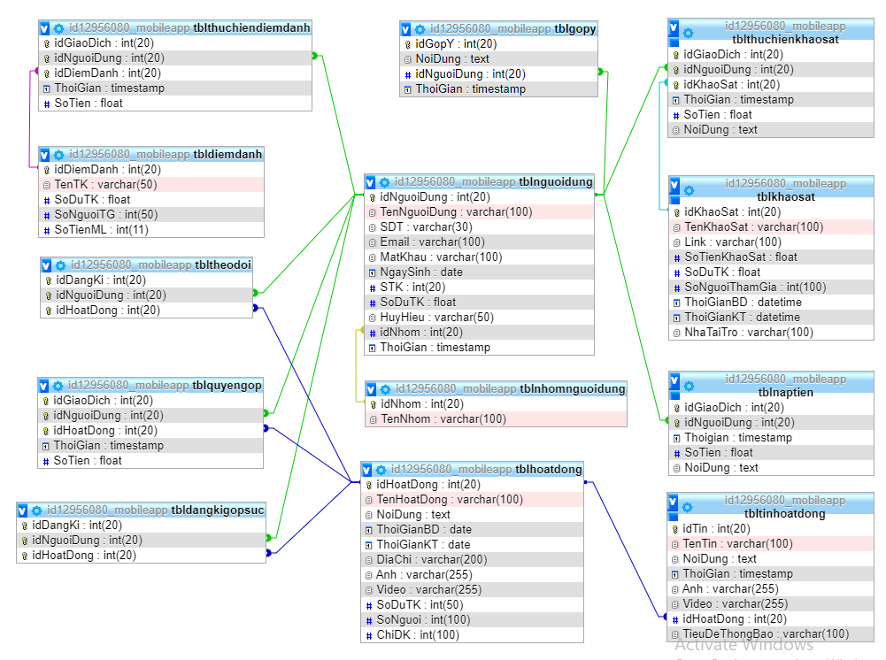

Hình 3.2: Mô hình dữ liệu quan hệ.

**CHƯƠNG 4: MỘT SỐ KẾT QUẢ ĐẠT ĐƯỢC**

*Nội dung chương này trình bày một số kết quả đạt được sau khi xây dựng hệ thống và vận hành trên môi trường Mobile App và Web App.*

### **4.1. Minh họa quy trình đăng ký**

|  |  |  |  |
| --- | --- | --- | --- |
| **Bước** | **Nội Dung** | **Đối tượng thực hiện** | **Quy trình thực hiện** |
| 1 | Yêu cầu đăng ký | Nhà hảo tâm |  |
| 2 | Nhập thông tin đăng ký | Nhà hảo tâm |  |
| 3 | Xác nhận đăng ký | Nhà hảo tâm |  |

### **4.2. Minh họa quy trình đăng nhập**

### **4.3. Minh họa quy trình thay đổi thông tin**

### **4.4. Minh họa quy trình đổi mật khẩu**

### **4.5. Minh họa quy trình nạp tiền**

### **4.6. Minh họa quy trình điểm danh**

### **4.7. Minh họa quy trình đăng tải khảo sát**

### **4.8. Minh họa quy trình thực hiện khảo sát**

### **4.9. Minh họa quy trình đăng tải hoạt động**

### **4.10. Minh họa quy trình đăng tải tin tức**

### **4.11. Minh họa quy trình thực hiện quyên góp**

### **4.12. Minh họa quy trình truy xuất báo cáo**

**KẾT LUẬN**

Với nội dung được trình bày trong khóa luận này, các phân tích/thiết kế được thực hiện đảm bảo dễ hiểu, mạch lạc, chỉnh chu nhất để tạo điều kiện chuyển giao xây dựng hệ thống, phát triển và vận hành hệ thống. Với mong muốn khai thác ý tưởng một cách tối ưu, ứng dụng thiện nguyện trực tuyến hứa hẹn sẽ được nâng cấp và tích hợp nhiều hơn các module, mở rộng phạm vi hoạt động không chỉ trong Học viện mà còn trong tất cả các trường đại học và toàn xã hội.

Từ những kết quả đã đạt được, có thể nói, ví thiện nguyện Small Giving là một sản phẩm ứng dụng ý nghĩa, giúp thay đổi mô hình thiện nguyện truyền thống, có tính lan tỏa cao, được thực hiện bởi chính nhóm sinh viên Học viện Ngân hàng dưới sự hướng dẫn chuyên môn của Khoa Hệ thống thông tin quản lý và các chuyên gia công nghệ của tập đoàn Openway. Hệ thống được kỳ vọng khuyến khích cộng đồng sinh viên, cán bộ, giảng viên tại Học viện Ngân hàng nói riêng & những nhà hảo tâm nói chung tích cực tham gia hoạt động thiện nguyện thường xuyên, xây dựng một nét văn hóa tốt đẹp, đề cao các giá trị nhân đạo và tạo dựng sự gắn kết cộng đồng. Bên cạnh đó, kinh nghiệm từ triển khai giải pháp trên sẽ là một hành trang tốt để các bạn sinh viên tham gia thực hiện dự án phát triển tiếp các mô hình kinh doanh sáng tạo hiện nay.

**TÀI LIỆU THAM KHẢO**

[1] Cẩm Linh (2016), *4 cách làm từ thiện online không mất tiền? Quá dễ!*, Website: [https://genk.vn/tin-ict/4-cach-lam-tu-thien-online-khong-mat-tien-qua-de2015123109195 4203.chn](https://genk.vn/tin-ict/4-cach-lam-tu-thien-online-khong-mat-tien-qua-de2015123109195%204203.chn).

[2] Cổng TTĐT Ngân hàng Nhà nước Việt Nam (2019), *Thúc đẩy thanh toán điện tử tại Việt Nam tới xã hội phi tiền mặt*, Website: sbv.gov.vn/webcenter/portal/m/menu/ trangchu /ddnhnn/nctd/nctd_chitiet.

[3] Đức Trung (2019), *Đẩy mạnh thanh toán điện tử phục vụ mục tiêu xây dựng Chính phủ điện tử*, Website: [http://thutuchanhchinh.vn/noidung/tintuc/Lists/TinCucKiemSoat TTHC/View_ Detail.aspx](http://thutuchanhchinh.vn/noidung/tintuc/Lists/TinCucKiemSoat%20TTHC/View_%20Detail.aspx).

[4] Minh Thi (2017), *Người Việt ngày càng chi nhiều tiền làm từ thiện*, Website: <https://laodong.vn/lao-dong-cuoi-tuan/nguoi-viet-ngay-cang-chi-nhieu-tien-lam-tu-thien-575355.ldo>.

[5] NPSource (2018), *The Ultimate List Of Charitable Giving Statistics For 2018*, Website: <https://nonprofitssource.com/online-giving-statistics/>.

[6] SteelKiwi Inc (2018), *Transforming the Philanthropic Landscape through Charity Mobile Apps*, Website: <https://hackernoon.com/transforming-the-philanthropic-landscape-through-charity-mobile-apps-b789a5908d8e>.

[7] Thế Phong (2019), *Khó cưỡng xu hướng thanh toán không tiền mặt*, Website: <http://kinhtedothi.vn/kho-cuong-xu-huong-thanh-toan-khong-tien-mat-360026.html>.

[8] Thùy Linh (2019), *Quỹ từ thiện phải công bố công khai các khoản đóng góp*, Website: <https://luatvietnam.vn/tin-van-ban-moi/quy-tu-thien-phai-cong-bo-cong-khai-cac-khoan-dong-gop-186-23023-article.html>.

**NHẬT KÝ THỰC TẬP**

1. Các tổ chức đánh giá uy tín trên thế giới
2. Tiêu chuẩn an ninh toàn cầu, viết tắt của “Payment Application Data Security Standard”
3. Một sáng kiến thanh toán hội nhập của Liên minh châu Âu, viết tắt của “Single Euro Payments Area”
4. Các loại thẻ thanh toán quốc tế